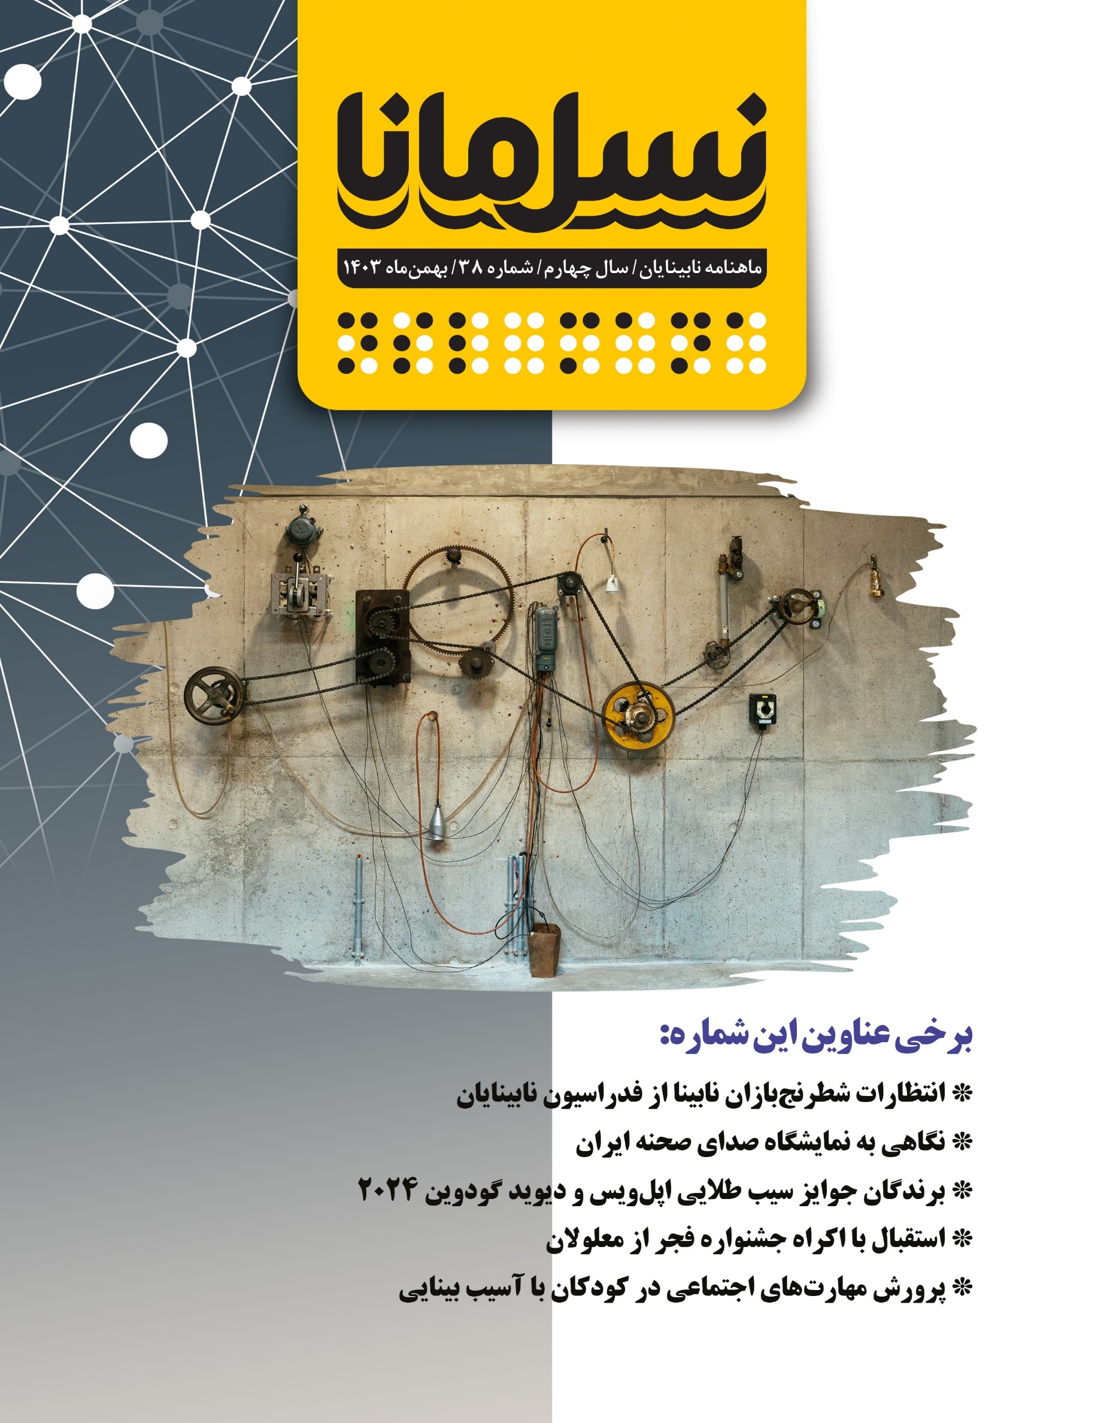

**صاحب‌امتیاز:** انجمن نابینایان ایران

**مدیرمسؤول:** امیر سرمدی

**سردبیر:** رضا ترکاشوند

**نویسندگان**: حسین آگاهی، فاطمه جوادیان، آرمین رسولی، امیر سرمدی، جواد سقا، رقیه شفیعی، مسعود طاهریان،صفیه عاقل، صلاح‌الدین محمدی، محمد نوری

**مترجمان:** میثم امینی، میرهادی نایینی‌زاده و سارا شاهپورجانی

**ویراستار:** رضا ترکاشوند

**ویراستار بریل:** روح‌اله رنجبر

**طراح لوگو و جلد:** ترانه میلادی

تدوینگر نسخه صوتی: اشکان آذرماسوله

**عوامل تهیه و تدوین پادکست‌ها:** فاطمه جوادیان و رقیه شفیعی

**گوینده نسخه صوتی:** بنفشه کلانتری

**تنظیم نسخه‌های الکترونیکی:** مرضیه نعیمی

**مدیر شبکه‌های اجتماعی:** امیر سپهری

**مدیر صفحه اینستاگرام:** اعظم چلوی

**چاپ بریل:** چاپخانه بریل انجمن نابینایان ایران

**صحافی:** الهه واحدی, زهرا عزت‌ور و امیر سپهری

**توزیع:** اداره کل پست استان تهران

**حامیان مالی:** بانک مسکن و شرکت دانش‌بنیان پکتوس

## **فهرست**

**فهرست** 3

**انتظارات شطرنج‌بازان نابینا از فدراسیون نابینایان** 7

**گزارش عملکرد انجمن نابینایان بهمن 1403** 11

**از عشق تا وارستگی** 15

**یکسانی اندیشه‌ها** 19

**در مسیر شدن، ای همدم روزگار، چونی با من؟** 23

**نواک: نوای کتاب در گفتگو با صاحبنظران نابینا** 26

**ازدواج من در جامعه** 29

**رد پای نابینایان در ادبیات داستانی** 31

**برندگان جوایز سیب طلایی اپل‌ویس و دیوید گودوین ۲۰۲۴** 34

**درون ذهن یک روانشناس نابینا** 38

**پرورش مهارت‌های اجتماعی در کودکان با آسیب بینایی** 41

**نگاهی به نمایشگاه صدای صحنه ایران** 44

**استقبال با اکراه جشنواره فجر از معلولان** 50

**نگاهی به شعر لویی بریل سروده موسی عصمتی) بخش دوم(** 54

**نقاشی با کلمات قسمت دوازدهم** 58

**از جلو، نظام** 62

**به قلم شما** 63

## **انتظارات شطرنج‌بازان نابینا از فدراسیون نابینایان**

امیر سرمدی ( مدیر‌مسئول)

شطرنج نابینایان از جمله رشته‌هایی است که در سال‌های اخیر، فراز و نشیب‌های زیادی را تجربه کرده است. انجمن شطرنج فدراسیون نابینایان، باوجود تلاش برای برگزاری مسابقات قهرمانی کشور و رقابت‌های انتخابی تیم ملی، همواره با مخالفت‌های جدی از سوی شطرنج‌بازان نابینا مواجه بوده است. انتخاب نفرات تیم ملی برای حضور در مسابقات پاراآسیایی، ازجمله موضوعات بحث‌برانگیز بوده که نارضایتی بازیکنان را در پی داشته است. در ماه‌های اخیر، جمعی از شطرنج‌بازان نابینا نسبت به عملکرد انجمن شطرنج فدراسیون نابینایان انتقاداتی را مطرح کرده‌اند. در همین راستا، در این یادداشت پای صحبت‌های سه نفر از ملی‌پوشان تیم ملی شطرنج نابینایان نشسته‌ایم.

### ****۱۳ سال است که شطرنج نابینایان به مسابقات جهانی اعزام نشده است****

عرفان محمدعلی‌زاده، دارنده مدال برنز مسابقات پاراآسیایی جاکارتا، درباره مشکلات اخیر شطرنج نابینایان می‌گوید:

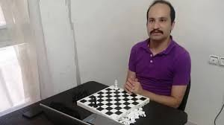

چند سالی است که شطرنج نابینایان در مسیر بسیار پیچیده‌ای قرار گرفته است. تعداد زیادی از بازیکنان نسبت به روند فعلی انجمن و سیاست‌های فدراسیون نابینایان اعتراض دارند و این اعتراض‌ها در اشکال گوناگون بیان شده است. ایجاد چنددستگی میان بازیکنان شطرنج نابینایان، باعث شده اختلافات بسیاری میان آن‌ها شکل بگیرد. در این بین، عملکرد فدراسیون و انجمن شطرنج نیز قابل‌قبول نبوده است.

او درخصوص اعزام به تورنمنت‌های بین‌المللی توضیح می‌دهد:

از سال ۲۰۱۲ تاکنون، حتی یک اعزام رسمی از سوی انجمن جهانی شطرنج نابینایان (ایپکا) و فدراسیون جهانی نابینایان (ایبسا) نداشته‌ایم. تیم ملی شطرنج نابینایان ایران در ۱۳ سال اخیر، به‌جز مسابقات اوپن اسلوونی در سال ۱۳۹۴ که با حمایت اسپانسر انجام شد، در هیچ‌یک از رقابت‌های جهانی یا آسیایی شرکت نکرده است. تنها حضور برون‌مرزی شطرنج نابینایان، به مسابقات پاراآسیایی محدود شده که نمی‌توان آن را بازی‌های اختصاصی شطرنج نابینایان دانست.

محمدعلی‌زاده ادامه می‌دهد:

نمی‌توان تمامی مشکلات موجود را به عملکرد انجمن شطرنج فدراسیون نابینایان نسبت داد. کم‌کاری انجمن عمدتاً در عدم طالبه‌گری از فدراسیون بوده است. اقدامات انجمن شطرنج، تنها به برگزاری مسابقات قهرمانی کشور آن‌هم با کیفیتی بحث‌برانگیز محدود شده است. واقعیت این است که شطرنج نابینایان روزبه‌روز از نظر کمی و کیفی در حال تضعیف است.

او راه برون‌رفت از این بحران را چنین بیان می‌کند:

تنها راه‌حل این است که فدراسیون نیروهای تازه‌نفسی را وارد انجمن کند. این افراد نباید از بین اعضای فعلی شطرنج نابینایان باشند، بلکه باید از میان متخصصان شطرنج کشور انتخاب شوند. شخصی بی‌طرف و باسواد که بتواند کشتی در حال غرق شدن شطرنج نابینایان را نجات دهد. اگر این مسئولیت به یکی از اعضای جامعه شطرنج نابینایان سپرده شود، قطعاً با مخالفت‌هایی روبه‌رو خواهد شد.

### ****تخلفات انجمن شطرنج فدراسیون نابینایان بسیار گسترده است****

مهدی رومی‌فرد، دارنده مدال برنز مسابقات پاراآسیایی جاکارتا، درباره شرایط این روزهای شطرنج نابینایان می‌گوید:

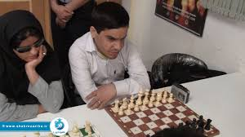

تخلفات علی‌اکبر هدهدی، رئیس انجمن شطرنج نابینایان، بسیار گسترده است. از زمان حضور او در فدراسیون، مسابقات باشگاهی هر چهار یا پنج سال یک‌بار برگزار می‌شود و لیگ مشخصی نداریم. رقابت‌های قهرمانی کشور نیز معمولاً در نامناسب‌ترین شرایط آب‌وهوایی و در ماه‌های آذر یا دی‌ماه برگزار می‌شود. در این مدت، تنها دو بار استعداد‌یابی صورت گرفته است.

او در مورد اعزام به تورنمنت‌های بین‌المللی اضافه می‌کند:

در سال‌های اخیر، هیچ اعزامی به مسابقات جهانی نداشته‌ایم و هزینه‌های مربوط به مسابقات پاراآسیایی نیز توسط کمیته ملی پارالمپیک پرداخت می‌شود. رئیس انجمن شطرنج نابینایان، هیچ تلاشی برای جذب اسپانسر جهت حضور در مسابقات بین‌المللی نکرده است.

رومی‌فرد به دیگر مشکلات نیز اشاره دارد:

در تمامی کشورهای دنیا، مسابقات شطرنج نابینایان با ساعت گویای مخصوص برگزار می‌شود، اما در ایران چنین امکانی وجود ندارد. همچنین، انجمن شطرنج نابینایان هنوز به تعداد کافی صفحه‌های مخصوص شطرنج تهیه نکرده است و ما مجبوریم تجهیزات شخصی خود را به مسابقات ببریم.

### ****حضور علی‌اکبر هدهدی به‌عنوان سرمربی در مسابقات پاراآسیایی، تخلف است****

مهدی رومی‌فرد در ادامه می‌گوید:

آقای هدهدی نمی‌تواند عنوان سرمربی را داشته باشد، زیرا طبق قوانین کمیته ملی المپیک، سرمربیان تیم ملی باید دارای کارت مربی‌گری درجه ۱ باشند. برای دریافت کارت درجه ۲، فرد باید حداقل ریتینگ ۱۸۰۰ فیده داشته باشد و برای درجه ۱، باید ریتینگ ۲۳۰۰ را لمس کند. درحالی‌که آقای هدهدی هیچ‌یک از این شرایط را ندارد.

### ****برای مسابقات پاراآسیایی هانگژو در حق من ظلم شد****

امید کریمی، دارنده مدال طلای مسابقات پاراآسیایی جاکارتا، نسبت به عملکرد انجمن شطرنج نابینایان معترض است:

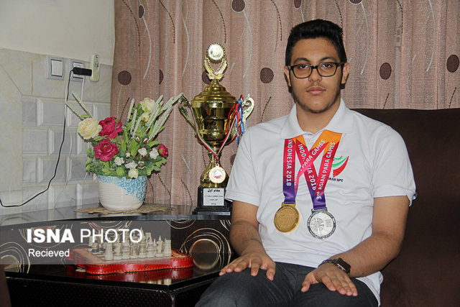

در روند انتخاب تیم ملی برای مسابقات ۲۰۲۲ هانگژو، در حق من ظلم شد. من در مسابقات قهرمانی کشور سال ۱۴۰۰، با اختلاف امتیاز، در جدول B2-B3 اول شدم. در آیین‌نامه مسابقات قهرمانی کشور ۱۴۰۱ ذکر شده بود که شش نفر اول به اردوی تیم ملی می‌روند. اما بعد از برگزاری مسابقات، کمیته فنی برخلاف آیین‌نامه، افراد دیگری را نیز به تیم ملی اضافه کرد و برخی بازیکنان را حذف کردند.

او ادامه می‌دهد:

چطور ممکن است فردی که سال‌ها عضو تیم ملی بوده و مدال طلای آسیا را در کارنامه دارد، از تیم ملی خط بخورد، اما بازیکنی که بزرگ‌ترین افتخارش یک یا دو عنوان سومی است، به مسابقات هانگژو اعزام شود؟

### ****فدراسیون باید زودتر موضع خود را مشخص کند****

شطرنج، یکی از رشته‌های مدال‌آور برای ایران در مسابقات پاراآسیایی است. اما اگر اختلافات میان بازیکنان و کادر فنی حل نشود، این رشته با چالش‌های بیشتری روبه‌رو خواهد شد. تجربه اختلافات اخیر در جودوی نابینایان نشان داد که چنین تنش‌هایی می‌تواند آسیب‌های جبران‌ناپذیری به ورزشکاران وارد کند.

انتظار می‌رود محمدرضا مظلومی، رئیس فدراسیون نابینایان، هرچه زودتر موضع خود را درباره مشکلات مطرح‌شده مشخص کند. اگر فدراسیون دفاعی در برابر این انتقادات دارد، نسل مانا آمادگی دارد که نظرات آن‌ها را نیز منتشر کند.

## 

## **گزارش عملکرد انجمن نابینایان بهمن 1403**

منصور شادکام ( قائم مقام انجمن نابینایان ایران)

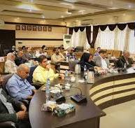

همراهان عزیز، در ادامه، گزارشی از اقدامات انجام‌شده توسط انجمن نابینایان ایران در طول بهمن‌ماه را مرور خواهیم کرد.

### برگزاری مجمع انتخاباتی هیئت‌مدیره انجمن نابینایان ایران نوبت دوم به صورت فوق العاده

این مجمع در تاریخ ۲ بهمن، با حضور ۵۴ نفر از اعضای پیوسته‌ی انجمن در دفتر انجمن برگزار شد. پس از قرائت گزارش عملکرد هیئت‌مدیره توسط آقای داوود هادی و گزارش مالی توسط آقای احمد نبیزاده، کاندیداهای عضویت در هیئت‌مدیره، برنامه‌های خود را طی ۵ دقیقه برای حضار ارائه کردند.

در ادامه، انتخابات برگزار شد و نتایج به شرح زیر اعلام گردید:

* آقای داوود هادی با ۴۱ رأی
* خانم صدیقه عباسیون با ۳۸ رأی
* آقای امیر سرمدی با ۳۶ رأی
* آقای اشکان آذر ماسوله با ۳۰ رأی
* آقای علی‌اکبر جمالی با ۲۵ رأی

اعضای فوق برای دو سال آینده به‌عنوان اعضای اصلی هیئت‌مدیره انتخاب شدند. همچنین:

* آقایان میر عابدینی و آقا حسینی به‌عنوان اعضای علی‌البدل
* آقای احمد نبیزاده به‌عنوان بازرس اصلی
* خانم مهری ملک خطابی به‌عنوان بازرس علی‌البدل

برای مدت دو سال آینده انتخاب شدند.

### امضای تفاهم‌نامه با شرکت ویراسانا

انجمن نابینایان ایران تفاهم‌نامه‌ای را با شرکت ویراسانای پردیس سخا به امضا رساند. بر اساس این تفاهم‌نامه:

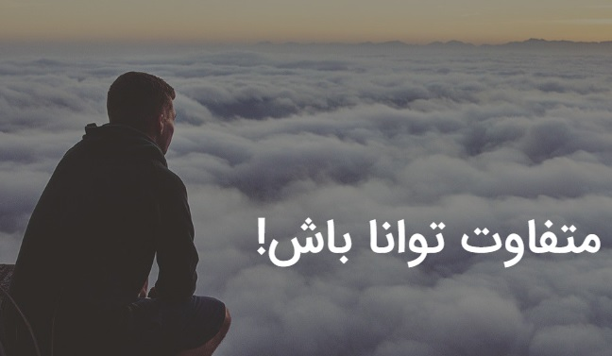

* این شرکت از مشاوره‌های تخصصی انجمن در حوزه‌ی تجهیزات نابینایان بهره‌مند خواهد شد.
* تخفیف ویژه برای اعضای تحت پوشش انجمن در خرید محصولات این شرکت در نظر گرفته خواهد شد.
* انجمن پیگیری فروش تجهیزات شرکت به افراد نابینا را بر عهده خواهد گرفت.
* مدیران شرکت موظف خواهند بود که امکان تعویض یا تعمیر محصولات خود را در قالب گارانتی فعال کنند.

### انتخابات شبکه‌ی تشکل‌های نابینایان کشور (شمنا)

یکی از مهم‌ترین اقدامات انجمن در بهمن‌ماه، مذاکرات فشرده برای برگزاری انتخابات شبکه‌ی تشکل‌های نابینایان کشور (شمنا) بود.

در ابتدا، ۱۵ بهمن به‌عنوان تاریخ برگزاری انتخابات تعیین شد. اما پس از درج عبارت "ترمیم هیئت‌مدیره‌ی شمنا" در آگهی روزنامه‌ی رسمی، انجمن نابینایان ایران به این مسئله اعتراض کرد و در نتیجه:

* تاریخ انتخابات به ۱۱ اسفند موکول شد.
* متن درج‌شده در روزنامه‌ی رسمی اصلاح و به "برگزاری انتخابات هیئت‌مدیره‌ی شبکه‌ی تشکل‌های نابینایان کشور شمنا" تغییر یافت.
* انجمن مکاتبات متعددی با ریاست سازمان بهزیستی کشور انجام داد و نسبت به محدود کردن انجمن‌های شرکت‌کننده در انتخابات به اعضای فعلی شمنا اعتراض کرد.
* مقرر شد عضوگیری شمنا شتاب بیشتری بگیرد تا در ۱۱ اسفند، مجمع اصلاح اساسنامه و انتخابات هیئت‌مدیره‌ی شمنا با حضور حداکثری انجمن‌های فعال مرتبط با نابینایان برگزار شود.

### همکاری با بخش دانشگاهی

انجمن نابینایان ایران تفاهم‌نامه‌ای با دانشگاه فردوسی مشهد، مؤسسه‌ی رعد و پارک علم و فناوری خراسان امضا کرد. هدف از این تفاهم‌نامه، توسعه‌ی فناوری‌های کمک‌زیستی برای نابینایان است.

در این راستا، گروه فنی آیسنس، که زیر نظر دانشگاه فردوسی مشهد فعالیت می‌کند، با دریافت مشاوره‌های تخصصی از انجمن نابینایان ایران، در حال توسعه‌ی محصولی مبتنی بر هوش مصنوعی برای نابینایان است.

### نقش فرهنگ در فعالیت‌های انجمن نابینایان ایران

انجمن با انتشار فراخوانی، از نابینایان برای حضور در سانس ویژه‌ی نابینایان در جشنواره‌ی فیلم فجر دعوت کرد.

این رویداد، که شامل اکران دو فیلم توضیح‌دار "صد دام" و "بازی را بکش" بود، با همکاری مجموعه‌ی سوینا برگزار شد و با استقبال نابینایان همراه شد.

انجمن در تلاش است تا با برگزاری جلسات مشترک با مجموعه‌ی سوینا، زمینه‌ی اجرای برنامه‌های فرهنگی مشترک در آینده را فراهم کند.

همچنین، گام‌های اولیه برای تشکیل یک گروه تئاتر ویژه‌ی نابینایان برداشته شده است. در این راستا:

* فراخوان جذب ۱۵ نفر از نابینایان علاقه‌مند به تئاتر منتشر شد.
* انجمن در حال مذاکره با شهرداری برای تأمین مکان مناسب جهت تمرین گروه است.
* مسئولیت این گروه بر عهده‌ی خانم مریم برفروشان، کارشناس ارشد تئاتر گرایش ادبیات دراماتیک و دانشجوی نمایش‌درمانی، گذاشته شده است.
* علاوه بر بازیگری، استعداد‌یابی در زمینه‌ی نویسندگی، ایده‌پردازی و استندآپ کمدی نیز مدنظر است.
* فعالیت گروه با کارگاهی شامل ۳ ترم ۱۲ جلسه‌ای (هر جلسه ۳ ساعت) آغاز خواهد شد.

### اشتغال نابینایان

در بهمن‌ماه، مذاکراتی با بنیاد مستضعفان برای اشتغال نابینایان در جزیره‌ی کیش انجام شد. در این تفاهم‌نامه، پیش‌بینی شده است که:

* امکانات لازم، از جمله اسکان، وعده‌های غذایی و سرویس رفت‌و‌برگشت برای نابینایان شاغل در کیش فراهم شود.
* متقاضیان کار در کیش، رزومه‌ی خود را به ایمیل انجمن ارسال کنند تا در صورت نهایی شدن تفاهم‌نامه، رزومه‌ها بررسی شوند.

ایمیل انجمن نابینایان ایران:  
📧 [Anjoman.nabinaian.iran@gmail.com](mailto:Anjoman.nabinaian.iran@gmail.com)

### جمع‌بندی

دفتر اقدامات انجمن نابینایان ایران در بهمن‌ماه، با امید به آینده‌ای روشن برای نابینایان و آرزوی موفقیت بیشتر در اسفند، بسته می‌شود. انجمن نابینایان ایران همواره در مسیر حمایت از جامعه‌ی نابینایان کشور گام برمی‌دارد و با تلاش‌های مداوم، به دنبال فراهم آوردن امکانات و فرصت‌های بهتر برای این قشر است.

## **از عشق تا وارستگی**

فاطمه جوادیان (کارشناس نابینایان آموزش و پرورش استثنایی گیلان)

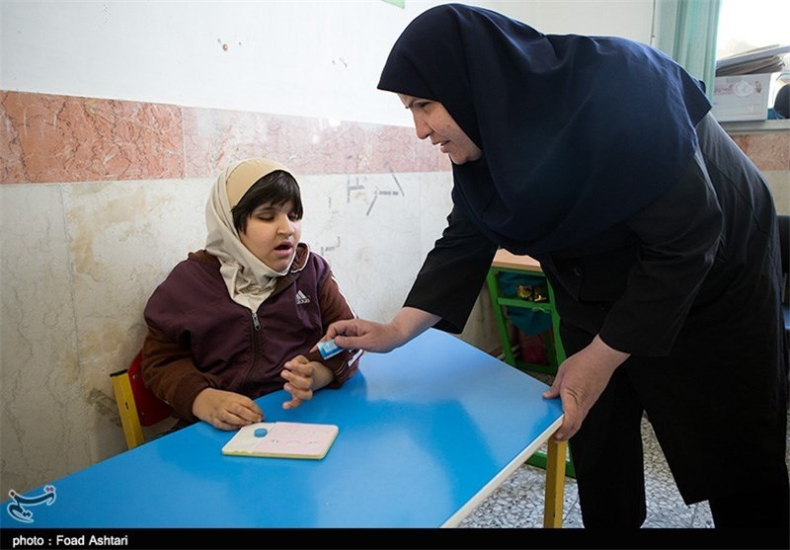

### مصاحبه با معلم بازنشسته نابینایان: صدیقه رفیعی

متولد ۱۳۳۳ است. ۱۴ دی، مصادف با ۴ ژانویه؛ روزی آشنا برای نابینایان جهان، روزی که چند سالی است به نام روز جهانی خط بریل شناخته می‌شود. زادروز معلمی که راز نقطه‌ها را فهمید و جادوی سرانگشتان را درک کرد. هم‌زمان با زادروز **لویی بریل.**

سرنوشت، تدریس، کودکان استثنایی و درنهایت دانش‌آموزان نابینا را در مسیر زندگی او قرار داد تا سی سال با جدیت تمام در این راه گام بردارد. با گذشت سال‌ها، صدای گام‌هایش همچنان در گوش شاگردهایش طنین‌انداز است.

همراهان عزیز! در این شماره از شما دعوت می‌کنم تا پای تجربه‌های ارزشمند **سرکار خانم صدیقه رفیعی** بنشینیم؛ به‌ویژه معلمان، آموزگاران و مربیان جوانی که سرپرستی آموزش کودکان نابینا را بر عهده دارند. تجربه‌هایی که ریشه در دهه‌ها آموزش، مشاوره و همراهی دانش‌آموزان و افراد بزرگسال نابینا دارد.

آنچه در ادامه می‌آید، حاصل گفت‌وگوی کوتاهی است که در فرصتی کوتاه با ایشان داشتیم.

**صدیقه رفیعی، معلم درس ریاضی و هندسه در مدرسه دخترانه نابینایان تهران و معلم رابط تلفیقی در مدارس پذیرای شهر رشت**

### انگیزه تدریس به نابینایان از همان ابتدای جوانی

۱۴ ساله بود که مشکلات درسی فرزندان همسایه را برطرف می‌کرد. موفقیت آن‌ها در تحصیل، سبب شد تا به توانایی خود در تدریس پی ببرد. از طریق یکی از بستگانش – **خانم مریم آتش‌سخن** – با دانش‌آموزان آموزشگاه **شهید محبی** آشنا شد.

آشنایی با این دانش‌آموزان، که تدریس به روش‌های خاصی را می‌طلبید، او را به سمت تدریس به کودکان استثنایی سوق داد. در ابتدا، کار با ناشنوایان و زبان اشاره توجهش را جلب کرد، اما **کارشناس وقت آموزش کودکان نابینا،** به دلیل صدای رسا و توانمندی بالای او در شیوه گفتار، از او خواست که در گروه نابینایان تدریس کند.

از عشق و دوست داشتن می‌گوید و خدا را به خاطر تشخیص به‌موقع آن کارشناس شاکر است. از این که از همان روزهای **نخست، تمام ابعاد زندگی دانش‌آموزان نابینا برایش اهمیت داشته است؛ از چگونگی لباس پوشیدن گرفته تا آراستگی و سهولت در فراگیری درس‌ها.**

### ****تأثیر بر تغییر نگرش نسبت به واقعیت‌های زندگی****

آموزش به نابینایان و زندگی خانوادگی، هر دو از اولویت‌های او بوده‌اند. اشتیاق به کار با نابینایان، نه‌تنها زندگی فردی و خانوادگی‌اش را مختل نکرد، بلکه باعث شد تا **در مقایسه با افراد پیرامونش، انعطاف بیشتری در پذیرش واقعیت‌های زندگی داشته باشد.**

در تمام طول مصاحبه، از جذابیت‌های کلاسش می‌گوید؛ از جدیتی که در زمان تدریس وجود داشت، تا شوخی‌هایی که لابه‌لای درس‌ها، از فشار آموزش می‌کاست و بر صمیمیت کلاس می‌افزود. او عامل این جذابیت را و نکات تأثیرگذار بر کیفیت زندگی را به آن‌ها آموزش می‌داد. **علاقه متقابل خود و دانش‌آموزانش به یکدیگر م**ی‌داند. این علاقه چنان بود **که بچه‌ها را همچون فرزندان خویش می‌پنداشت.**

### ****رویارویی با چالش‌ها و چگونگی گذر از آن‌ها****

یکی از ویژگی‌هایی که **کلاس‌های دانش‌آموزان نابینا را از سایر گروه‌های دارای نیاز ویژه متمایز می‌کند، پرسش‌ها و درخواست‌های متفاوتی است که هر معلمی را با چالشی کم‌نظیر مواجه می‌کند.**

پرسش‌هایی که ریشه در **دریافت‌های حسی دارند؛ دریافت‌های حسی متفاوتی که فقدان حس بینایی، موجب تقویت و توجه به آن‌ها شده است.** چنین چالش‌هایی**، یک معلم پویا را بر آن می‌دارد که با کاوش، پژوهش، پرسش از اساتید و حضور فعال در کلاس‌های مرتبط، راهی مناسب برای رویارویی با آن‌ها بیابد.**

درس **ریاضی، درسی پرچالش است**، به‌ویژه زمانی که **بحث تفهیم شکل‌های هندسی و محورهای اعداد** مطرح می‌شود. او، به‌جای حذف چنین مباحثی، به دنبال **روش‌های ساده‌تری برای تدریس آن‌ها بود.**

در این باره می‌گوید:

**بیشتر وقت‌ها، بچه‌ها از درس ریاضی وحشت داشتند. همیشه در خانه به این فکر می‌کردم که چطور می‌توانم کاری کنم که آموختن آسان‌تر شود. تلاش می‌کردم تا کلاس را برای بچه‌ها جذاب کنم. روشم، محبت‌آمیز و ساده بود. شکل‌های فضایی مانند مکعب مستطیل و استوانه را به آن‌ها نشان می‌دادم و از همه می‌خواستم که در خانه، چنین شکل‌هایی را بسازند. می‌دانستم که اگر خودشان آن‌ها را بسازند، هرگز فراموش نخواهند کرد.**

او، شکل‌های حجیم را با استفاده از **نشانه‌های قابل لمس، به دانش‌آموزان آموزش می‌داد.**

در ادامه، از **شاگردهای قدیمی خود یاد می‌کند؛** از آن‌ها که او را پیدا کرده‌اند و خاطرات کلاس‌های آن روزها را با هم مرور کرده‌اند. همچنین، از **شاگردانی می‌گوید که در یکی از شبکه‌های پیام‌رسان، گروهی تشکیل داده‌اند تا چالش‌های زندگی‌شان، مانند فرزندپروری و سبک زندگی، را با یکدیگر مطرح کنند و از همدیگر کمک بگیرند.**

### ****پیام به معلمان جوان****

او، **عشق و علاقه را سرلوحه کار خود می‌داند.** از معلمان جوان می‌خواهد که **با هر روشی که می‌توانند، با دانش‌آموزان ارتباط برقرار کنند، به آن‌ها عشق بورزند و آنچه را که می‌دانند، با مهربانی و به ساده‌ترین روش، به آن‌ها بیاموزند.**

او معتقد است که **یک معلم، شاید نتواند دقیقاً خود را جای دانش‌آموز نابینا بگذارد، اما ارتباط نزدیک با او، کمک می‌کند تا احساساتش را درک کند و بفهمد که آیا مطلبی را متوجه شده است یا نه.**

می‌گوید:

**وقتی برق می‌رود و همه‌جا تاریک می‌شود، به بچه‌هایم فکر می‌کنم و از ته قلب، برایشان غصه می‌خورم. اما زمانی که می‌خواهم به آن‌ها ریاضی درس بدهم، دیگر این احساس را ندارم که "ای بابا! بچه نابینا چرا باید این شکل‌ها را یاد بگیرد؟" هنگام تدریس، مصمم هستم. آموزش می‌دهم تا بچه‌های نابینا، مانند هم‌سالان خود، شکل‌ها و زاویه‌ها را بشناسند و بدانند.**

### ****پیام به خانواده‌ها و دانش‌آموزان نابینا****

**او، به نابینایان موفق اشاره می‌کند** و از خانواده‌ها می‌خواهد که **از نابینایی فرزندشان ناامید نشوند و درباره افراد موفق نابینا تحقیق و پرس‌وجو کنند.**

به باور او، **نابینایان و افراد بینا از نظر تفکر هیچ تفاوتی با یکدیگر ندارند.** خانواده‌ها باید **با محبت و حفظ آرامش، فرزندان خود را حمایت کنند تا پیشرفت نمایند.**

### ****سخن پایانی****

گفت‌وگو رو به پایان است؛ گفت‌وگو با **معلمی که روز تولدش، با روز تولد لویی بریل، آفریننده خط ویژه نابینایان، یکی است.**

چند سالی است که **۱۴ دی، روز تولد او را همراه با روز جهانی بریل، به او تبریک می‌گوییم.**

او، یکی از وارستگانی است که **مسیر زندگی دانش‌آموزان نابینا را از طریق پیوند نقطه‌ها و سرانگشتان، هموار کرده است.**

**روزهایتان پر از شوق زندگی.**

## **یکسانی اندیشه‌ها**

میرهادی نائینی زاده )دکتری پژوهشهای قرآنی(



### یکسانی اندیشه‌ها: برداشتن موانع در مسیر راه‌یابی به هیئت منصفه

تجربه‌ی مارینین گرین

برگرفته از نشریه‌ی بریل مانیتور ۲۰۲۵

سخن سردبیر  
قضاوت، بیش از آنکه به دیدن وابسته باشد، به اندیشیدن مرتبط است. مارینین گرین، عضو هیئت‌مدیره فدراسیون ملی نابینایان و رئیس این نهاد در ایلینوی، در روایت خود نشان می‌دهد که چگونه حضور یک قاضی مشتاق، دادستانی منصف، و تیم دفاعی که مانعی بر سر راه او ایجاد نکردند، در کنار تلاش‌های خودش، امکان عضویتش در هیئت منصفه را فراهم کرد. او از اشتیاقش برای پیوستن به هیئت منصفه، ترس از مخالفت احتمالی، و در نهایت قدردانی‌اش از تسهیل‌گری مسئولان دادگاه که شرایط را برای ایفای نقش او به‌عنوان یک حقوق‌دان دارای آسیب بینایی فراهم کردند، سخن می‌گوید.

### آغاز کار

من اخیراً یکی از اعضای هیئت منصفه‌ی دادگاهی با موضوع حمل اسلحه و مواد مخدر بودم. پیش از این نیز دو بار فرصت مشابهی برایم پیش آمده بود، اما به دلیل احتمال بالای مخالفت، آن را جدی نگرفته بودم. اما حالا که در فدراسیون ملی نابینایان سمت بالایی داشتم، نمی‌توانستم به سادگی از چنین فرصتی چشم‌پوشی کنم. باید شانس خود را امتحان می‌کردم تا با این کار، به حضور مؤثر نابینایان در جامعه ایلینوی کمک کنم. بعد از یک آخر هفته‌ی معمولی، آماده شدم تا باز هم جواب «نه» همیشگی را بشنوم و به خانه برگردم.

از دید من، گزینش اولین مانع جدی در این مسیر بود. کاملاً انتظار داشتم که فضا برای نابینایان مناسب‌سازی نشده باشد. هنگام مراجعه به باجه‌ی انتخاب، نیازمند کمک شدم. اما کسی در دادگاه به این موضوع توجه خاصی نکرد، که این را به فال نیک گرفتم.

متقاضیان عضویت در هیئت منصفه باید صفحه‌ی دوم یک فرم حقوقی را ارائه می‌کردند. از آنجا که من با عصا به آنجا رفته بودم و هیچ‌گونه امکاناتی برای دسترس‌پذیری فرم در نظر گرفته نشده بود، تصور کردم این پایان راه من است. اما فردی که مرا به سمت باجه راهنمایی کرده بود، توضیح داد که با قاضی در مورد نحوه‌ی تسهیل کار من صحبت کرده است. بعد از ۱۵ دقیقه اضطراب، او گفت که یکی از کارکنان دادگاه به‌عنوان منشی، خواندن و نوشتن اطلاعات لازم را برای من بر عهده خواهد گرفت. با این اتفاق، من هنوز نسبت به ادامه‌ی فرایند چندان خوش‌بین نبودم.

### مرحله‌ی دوم: ورود به اتاق مصاحبه

در فرم درخواست، گزینه‌ای برای اشاره به دشواری‌های انجام کار وجود داشت که متقاضیان می‌توانستند موارد مرتبط را علامت بزنند. یکی از این موارد، نابینایی و ناشنوایی بود که من آن را علامت نزدم. مطابق انتظار، قاضی پرسید: «آیا نابینایی شما مانعی برای انجام این کار نیست؟» من پاسخ دادم: در صورتی که دادگاه تسهیلات لازم را برای مطلع شدن نابینایان از جزئیات پرونده فراهم کند، مشکلی وجود نخواهد داشت.

پرسش قاضی درباره‌ی شواهد ویدئویی بود. توضیح دادم: «اگر این ویدئوها دارای توضیحات صوتی باشند، فرد نابینا نیز مانند سایر اعضا می‌تواند در تصمیم‌گیری مشارکت فعال داشته باشد.» همچنین بر این نکته تأکید کردم که قضاوت، به اندیشه مربوط است، نه به بینایی.

پس از پرسش‌هایی درباره‌ی سوابق تحصیلی و حرفه‌ای، اشاره کردم که تجربه‌ی کار به‌عنوان وکیل در شهر شیکاگو را نیز دارم. احساس کردم که احتمال انتخاب شدنم وجود دارد، و حسم درست بود. مدتی بعد دوباره به اتاق فراخوانده شدم و سوگند یاد کردم. لحظه‌ای که می‌تواند نقطه‌ی اوج فعالیت حرفه‌ای هر فردی باشد که در هیئت منصفه مشغول به کار می‌شود.

### فراهم‌سازی تسهیلات لازم

بعد از هیجان ناشی از پذیرفته شدن، نوبت به تنظیم شرایط کار برای من رسید. با توجه به اینکه اعضای هیئت منصفه باید برخی موارد را یادداشت کنند، قرار شد من از لپ‌تاپی استفاده کنم که دارای صفحه‌خوان باشد. برای حفظ امنیت، قاضی تصمیم گرفت که مانند سایر اعضای هیئت منصفه که یادداشت‌هایشان نباید از محل کار خارج شود، لپ‌تاپ من نیز فقط در دادگاه قابل استفاده باشد.

چالش دیگر، نحوه‌ی شنیدن جریان دادگاه بود. پیشنهاد کردم که از یک هدفون استفاده کنم، به‌طوری که یک گوشم درگیر شنیدن محاکمه باشد و گوش دیگر برای دریافت اطلاعات از هدفون آزاد بماند. خوشبختانه این موضوع پذیرفته شد و من توانستم مانند سایر اعضای هیئت منصفه کارم را انجام دهم.

### آغاز محاکمه

با شروع دادگاه، با چالش‌های جدیدی مواجه شدم. برخی شواهد کاملاً تصویری ارائه می‌شدند و حتی با تمایل قاضی برای افزودن توضیحات شفاهی، همچنان اطلاعاتی مغفول می‌ماند. برای نمونه، عکسی از تعدادی تیر در پرونده وجود داشت که توضیح آن هم کمکی به درک بهتر من نمی‌کرد. قاضی تصمیم گرفت که جزئیات بیشتری از این شواهد در دادگاه مطرح شود. چنین مواردی نشان می‌دهد که حتی با وجود تمایل به دسترس‌پذیری، چیزی جای آموزش صحیح را نمی‌گیرد.

یکی از اقدامات مهم قاضی، اصلاح جملاتی بود که به‌صورت مبهم بیان می‌شدند. برای مثال، اگر از واژه‌ی «اینجا» استفاده می‌شد، قاضی به‌طور دقیق‌تر «بالا سمت راست» را اضافه می‌کرد.

### تصمیم‌گیری نهایی

در مرحله‌ی صدور رأی، متوجه شدم که باوجود تلاش‌های صورت‌گرفته، سیستم قضایی ما هنوز برای یکسان‌سازی شرایط کار نابینایان نیازمند اصلاحات اساسی است. تهیه‌ی نسخه‌های دسترس‌پذیر از اسناد دادگاه می‌توانست کار من را تسهیل کند.

### اقدامات پس از محاکمه

بعد از پایان دادگاه، قاضی از اعضای هیئت منصفه خواست تا نظرات خود را درباره‌ی روند محاکمه بیان کنند. من از این فرصت استفاده کرده و از قاضی بابت در نظر گرفتن شرایط خاص من تشکر کردم. همچنین، درباره‌ی اهمیت دسترس‌پذیری بیشتر برای افراد نابینا صحبت کردم و پیشنهاد دادم که نسخه‌های متنی مناسب‌سازی‌شده برای نابینایان در دسترس قرار گیرد.

قاضی علاقه‌ی زیادی به این موضوع نشان داد و من از این فرصت استفاده کرده و او را برای حضور در کنوانسیون سال آینده، فدراسیون ملی نابینایان دعوت کردم. برایش توضیح دادم که حضور او در این کنفرانس می‌تواند پیام مهمی برای جامعه‌ی نابینایان داشته باشد. او نیز پذیرفت که در صورت امکان، در کنوانسیون شرکت کند.

پیش‌تر گفته بودم که از توصیه کردن به کودکان و نوجوانان لذت می‌برم اما تمایلی به قبول مسئولیت در قبال آن‌ها ندارم. اما ذهن باز، هوشیاری، و مهر قاضی این پرونده، چنان مرا تحت تأثیر قرار داد که حالا حتی می‌توانم به ازدواج با فردی با چنین ویژگی‌هایی فکر کنم. ازدواجی که فرزندانی به بار آورد که انصاف، پذیرش، و تمایل به حضور همه‌ی اقشار در سیستم قضایی را از والدین خود به ارث ببرند.

## **در مسیر شدن، ای همدم روزگار، چونی با من؟**

مسعود طاهریان (دانش پژوه حوزه روانکاوی)

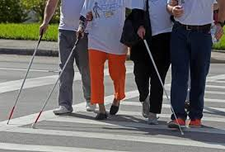

### نابینایان و به دست گرفتن عصای سفید در فضا و محیط شغلی

در اصول کلی جهت‌یابی و حرکت، به افراد نابینا توصیه می‌شود که در فضای بسته و زیر سقف، عصای سفیدشان را کنار بگذارند. تجربه‌ی شغلی من تاکنون بیشتر در محیط‌های آموزشی بوده است؛ جاهایی که پله، در، چهارچوب، سکو، چاله، میله، تیر دروازه، میز و صندلی مثل مین ضدنفر در آن‌ها پراکنده است و اگر لحظه‌ای حواسم پرت می‌شد، به شکلی نامطلوب آسیب می‌دیدم. از خوش‌شانسی، برخی از این موانع به‌دلیل تصمیم ناگهانی کسی، جابه‌جا می‌شدند.

متأسفانه، هیچ‌وقت به ذهن مسئولان محل کارم نرسیده بود که اندکی به نشانه‌گذاری و ایمن‌سازی فضا فکر کنند. بارها و بارها ممکن بود که بدون هیچ قصدی به چیزی برخورد کنم، گیر کنم، از جایی بیفتم و در کنار آسیب جسمی و مالی، مورد تمسخر دیگران نیز قرار بگیرم.

محیط‌هایی که در آن‌ها کار کرده‌ام، اغلب شلوغ و پررفت‌وآمد بوده‌اند؛ فضایی پر از دانش‌آموزان، والدین و همکاران که دائماً در حال حرکت بوده‌اند. هر لحظه ممکن بود کسی مثل سدی انسانی، ناگهان مقابلم ظاهر شود یا مانند تیری از کمان رها شود و در مسیر حرکتم بدود.

همیشه با شاگردانی سروکار داشتم که سرشار از انرژی بودند، ذهنشان به بازی و شوخی مشغول بود و کمتر به اطراف توجه می‌کردند. بارها پیش آمده است که ناخواسته از وسط بازی فوتبال، آب‌پاشی یا زو کشیدن دانش‌آموزانم عبور کنم. در چنین فضاهایی، با افراد مختلفی روبه‌رو شده‌ام که هیچ آگاهی‌ای از نابینایی و نحوه‌ی صحیح برخورد با افراد معلول نداشتند.

برخی از آن‌ها هر جا که می‌خواستند می‌ایستادند یا می‌نشستند و هر کاری که دلشان می‌خواست انجام می‌دادند. برخوردهای تصادفی زیادی با این افراد داشته‌ام و اگر طرف مقابل، زنی بود، مسئله پیچیده‌تر می‌شد.

بسیاری از اطرافیانم فراموش می‌کردند یا نادیده می‌گرفتند که من بینایی ندارم. رفتارشان با من معمولاً بدون در نظر گرفتن شرایط معلولیتم بود و انتظاراتی از من داشتند که منطقی نبود. وقتی دلیل این رفتارشان را جویا می‌شدم، اغلب پاسخ می‌دادند که ذهنشان مشغول بوده، کاری انجام می‌داده‌اند، از ظاهر من متوجه نابینایی‌ام نشده‌اند، یا حتی قصد شوخی داشته‌اند. برخی نیز به‌دلیل نداشتن تجربه‌ی ارتباط با نابینایان، رفتار مناسبی را در پیش نمی‌گرفتند.

یکی دیگر از مشکلات این بود که ساعات کاری‌ام معمولاً ایجاب می‌کرد که مدام در محیط جابه‌جا شوم. در چنین شرایطی، معمولاً کسی نبود که بتوانم از او کمک بگیرم و اگر هم درخواست کمک می‌کردم، در نگاه دیگران، به‌عنوان همکار ناتوان و به‌دردنخور شناخته می‌شدم.

بنابراین، اگر قرار باشد زیاد حرکت کنم و فضا هم مانند مدارس و ادارات شلوغ و ناامن باشد، حتماً عصای سفیدم را برمی‌دارم تا موانع را شناسایی کنم و آسیب‌های احتمالی را به حداقل برسانم. به این ترتیب، امکان جابه‌جایی مستقل و ایمن‌تری برای خودم فراهم می‌کنم. حتی اگر در حال افتادن باشم، از عصایم مثل یک چوب‌دستی برای حفظ تعادلم استفاده می‌کنم.

علاوه بر این، عصای سفیدم به دیگران اعلام می‌کند که من نابینا هستم و به افراد جدید این نکته را یادآوری می‌کند. با این علامت دائمی، از اطرافیان می‌خواهم که شرایط مرا در نظر بگیرند، خطاهای ناشی از نابینایی‌ام را نادیده بگیرند، فضای لازم را برای انجام وظایفم مهیا کنند، در صورت نیاز به کمک، مرا همراهی کنند، خطرات موجود را به من اطلاع دهند و تا جای ممکن آن‌ها را رفع کنند. همچنین، این انتظار را دارم که از من انتظاراتی متناسب با توانایی‌هایم داشته باشند.

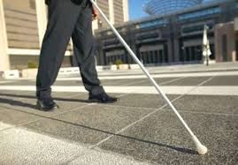

البته، استفاده‌ی همیشگی از عصای سفید، به‌ویژه در فضاهای بسته، باعث جلب‌توجه زیادی می‌شود. من نابینایانی را دیده‌ام که در محیط‌های کاری خود از عصای سفید استفاده نمی‌کنند. در برخی از فضاهای اداری نیز حضور داشته‌ام که آن‌قدر مناسب‌سازی و نشانه‌گذاری شده بودند که عبور و مرور برای افراد نابینا بدون عصا کاملاً ممکن بود.

یک‌بار به محیطی وارد شدم که از نظر مناسب‌سازی، مشابه آن را در ایران، شاید بتوان در کمتر از ده مرکز یافت. تمامی راهروها و درهای ورودی و خروجی آن پهن و عریض بودند. روی زمین، خطوط برجسته و رنگی مسیرهای مشخصی را برای رسیدن به بخش‌های مختلف سازمان تعیین کرده بودند.

ساختمان و حیاط مجموعه طراحی ساده و منظم داشتند. ساختمان شبیه حرف اچ انگلیسی و حیاط مربعی شکل بود. در این محیط، خبری از راهروها و پلکان‌های پیچ‌درپیچ نبود. ورودی پلکان‌ها با درهای شیشه‌ای و نرده محافظت شده بود تا از سقوط ناگهانی جلوگیری شود.

دو طرف پله‌ها نرده نصب شده بود تا افراد بتوانند به‌راحتی مسیر خود را پیدا کنند. کف پله‌ها موکت‌پوش بود و سر هر پله، نوار آهنی قرار داده بودند تا مشخص باشد. لبه‌های تیز دیوارها با ضربه‌گیرهای ابری، پلاستیکی یا چوبی پوشانده شده بود.

کلیدهای آسانسور با خط بریل مشخص شده و طبقات به‌صورت صوتی اعلام می‌شد. در مسیرهای نشانه‌گذاری‌شده، هیچ مانعی مانند حوض، پله، گلدان، مجسمه، میز و صندلی وجود نداشت. از آنجا که این فضا، بخش ستادی بود، افراد غریبه‌ای در آن تردد نداشتند و محیط کاملاً ساکت و خلوت بود.

همکاران، یکدیگر را می‌شناختند و محل نشست و برخاستشان مشخص بود. تمام کارها از طریق اتوماسیون و رایانه انجام می‌شد و نیازی به جابه‌جایی مکرر نبود. کارکنان می‌توانستند وظایف خود را از طریق تلفن و رایانه، پشت میز خود انجام دهند.

وقتی وارد آن مجموعه شدم، نگهبان از من پرسید که آیا نیاز به کمک دارم یا نه. سپس مرا راهنمایی کرد و چون بخش‌های مختلف، مسیرهای مشخصی داشتند و نام هر اتاق به خط بینایی و بریل کنار در آن نصب شده بود، توانستم بدون کمک دیگران، هر جا که نیاز داشتم، بروم و با یک پرسش ساده، مقصد خود را بیابم.

به‌طور خلاصه، استفاده از عصای سفید در محیط‌های کاری، بستگی به شرایط فضا و وظایف شخص نابینا دارد. این‌ها، تجارب و دانسته‌های من بودند. شما چه نظری دارید؟

## **نواک: نوای کتاب در گفتگو با صاحبنظران نابینا**

رقیه شفیعی (آموزگار دانش آموزان با آسیب بینایی)

### درود بر همراهان نواک

بار دیگر صفحات زندگی را ورق می‌زنیم تا از لابه‌لای کتاب قطور آن، برگی ارزشمند به نام خانواده را در مقابل خود باز کنیم و درباره آن با میهمان نواک به گفت‌وگو بنشینیم.

به سراغ مهدی استیری، کارشناس ارشد مشاوره، رفته‌ایم تا درباره مشاوره خانواده برایمان صحبت کند. او بیش از هشت سال است که در زمینه مشاوره ازدواج، زوج‌درمانی و مسائل مرتبط با خانواده و کودک و نوجوان فعالیت دارد.

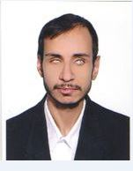

استیری درباره رشته مشاوره خانواده بیان می‌کند که اگرچه تاریخچه خانواده به آغاز حیات بشر بازمی‌گردد، اما رشته مشاوره خانواده پدیده‌ای نوظهور است و قدمت آن به حدود ۵۰ تا ۱۰۰ سال اخیر می‌رسد. او همچنین درباره نظریه‌های مختلف، به‌ویژه نظریه‌ای که خانواده را به‌عنوان یک سیستم در نظر می‌گیرد، توضیح می‌دهد.

او اشاره می‌کند که با وجود سابقه طولانی مفهوم خانواده، تا چند دهه پیش، رشته‌ای به نام مشاوره خانواده وجود نداشت و نیاز به آن چندان احساس نمی‌شد. اما امروزه، چالش‌های جدید خانواده‌ها را بر آن داشته تا برای مدیریت بهتر مسائل، جلوگیری از بروز اختلافات و یافتن راه‌حل‌های مناسب، از مشاوره کمک بگیرند.

### چالش‌های خانواده‌های امروزی

یکی از مهم‌ترین مشکلاتی که استیری به آن اشاره می‌کند، **نبود اوقات فراغت مشترک میان زوج‌ها است.** او معتقد است که این مسئله، بسیاری از مشکلات خانوادگی را در پی دارد و در ادامه، به چالش‌های دیگری که ممکن است زوج‌ها را به سمت مشاوره سوق دهد، اشاره می‌کند.

### نقش مرزبندی در روابط خانوادگی

یکی از مواردی که باعث ایجاد مشکلات در خانواده‌ها می‌شود، عدم رعایت مرزبندی‌های خانوادگی است. استیری تأکید می‌کند که خانواده، تحت تأثیر توانمندی‌ها و تفاوت‌های افراد تشکیل‌دهنده آن، شکل می‌گیرد و اعضای آن باید سیستم شکل‌گرفته را به‌درستی مدیریت کنند.

مداخله افراد بیرون از خانواده، در برخی موارد موجب بروز اختلاف می‌شود. او توصیه می‌کند که زوج‌ها باید عزت‌نفس کافی برای مدیریت مشکلات خود را داشته باشند و اجازه ندهند افراد دیگر، در تصمیمات آن‌ها دخالت کنند. به گفته استیری، هرچه مداخلات بیرونی کمتر باشد، اختلالات در سیستم خانواده نیز کاهش خواهد یافت.

### نابینایی والدین و تأثیر آن بر فرزندان

یکی از سؤالاتی که در این گفت‌وگو مطرح شد، این بود که آیا نابینایی والدین یا به‌طور کلی، معلولیت آن‌ها، موجب سرخوردگی فرزندان می‌شود و آن‌ها را از اجتماع دور می‌کند؟

همچنین این پرسش مطرح شد که آیا یک زوج نابینا، می‌توانند به‌درستی از پس تربیت فرزند خود برآیند؟

استیری در پاسخ، توضیحاتی ارائه می‌دهد که شنیدن آن برای علاقه‌مندان، در پادکست نواک خالی از لطف نخواهد بود.

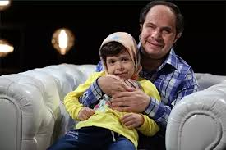

### کتاب‌هایی برای راهنمایی زوج‌های جوان

مطالعه، یکی از ابزارهای توانمندسازی در زندگی است. به همین دلیل، مهدی استیری برای کمک به زوج‌های جوان، کتاب‌هایی را در زمینه مشاوره خانواده معرفی می‌کند. برخی از این کتاب‌ها عبارت‌اند از:

* مسائل همسران جوان – علی قائمی
* چرا مردان دروغ می‌گویند و زنان گریه می‌کنند؟ – آلن و باربارا پیز
* من و کودک من – جواد فیض
* ازدواج بدون شکست – ویلیام گلاسر
* خانواده‌درمانی – ویرجینیا ستیر (هرچند که یک کتاب دانشگاهی است، اما از نظر استیری، منبعی مهم برای آشنایی با مسائل خانواده محسوب می‌شود.)

### ازدواج و فرزندآوری برای نابینایان

در پایان این گفت‌وگو، استیری به نابینایان توصیه می‌کند که ازدواج کنند و در صورت ازدواج، خود را از داشتن فرزند محروم نکنند. او معتقد است که محروم کردن خود از داشتن فرزند، اجحافی است که هر فرد ممکن است در حق خود مرتکب شود**.**

### جمع‌بندی

برای دریافت کتاب‌های معرفی‌شده در این پادکست و سایر منابع مطالعاتی مرتبط، می‌توانید به بخش‌های نابینایان و کم‌بینایان کتابخانه‌های عمومی سراسر کشور مراجعه کنید.

## **ازدواج من در جامعه**

آرمین رسولی )آکادمی نابینایان(

حال که به ششمین قسمت از مجموعه‌ی خودمان رسیده‌ایم و در شش شماره‌ی قبلی، مسائل متفاوتی مانند تحصیل، شغل و... را مورد بررسی قرار داده‌ایم، نوبت به موضوع ازدواج می‌رسد؛ مسئله‌ای که ذهن هم‌نوعان من را، حتی از سنین نوجوانی، به‌شدت درگیر خود می‌کند.

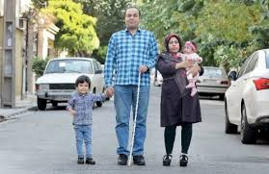

پیش از پرداختن به موضوع این شماره، باید اشاره کنم که در تمام مقالاتی که تحت عنوان «نمی‌توانم در جامعه نباشم» ارائه کرده‌ام، هدف بسیار مهمی را دنبال کرده‌ام؛ نشان دادن این نکته که همه‌ی ما انسان‌ها، حتی اگر دچار آسیب بینایی هم باشیم، نمی‌توانیم خود را از جامعه کنار بکشیم و تصور کنیم که بدون تعامل با دیگران، قادر به زندگی و رفع نیازهای خود خواهیم بود.

برای رسیدن به اهدافمان، باید تعامل سازنده‌ای با جامعه برقرار کنیم و بدانیم که ما فقط از نظر نداشتن یا کمتر داشتن یک حس، با دیگران تفاوت داریم. این تفاوت، به‌هیچ‌وجه نمی‌تواند مانع حضور مؤثر ما در جامعه شود. کاملاً واضح است که اگر ما همگام با افراد بینا پیش می‌رویم و حتی گاهی از آن‌ها جلوتر حرکت می‌کنیم، پس ما قوی‌تر و توانمندتر هستیم، زیرا باوجود یک نقص حسی، توانسته‌ایم به جایگاهی برسیم که افراد دیگر نیز در آن ایستاده‌اند.

با این مقدمه، ازدواج دو فرد دارای آسیب بینایی را مورد بررسی قرار می‌دهیم. در وهله‌ی اول، پیش از آنکه به میزان بینایی آن‌ها توجه کنیم و بخواهیم تعیین کنیم که کدام‌یک کم‌بینا یا نابینای مطلق باشد، باید به این مسئله دقت کنیم که آیا هر دو فرد، توانمند هستند یا نه.

من به توانمندی اشاره کردم، پس باید تعریفی روشن برای آن ارائه دهم تا منظورم مشخص باشد.

برای موضوع ازدواج، من فردی را توانمند می‌دانم که بتواند از عهده‌ی کارهای شخصی و ضروری زندگی خود برآید.

توانمندی یعنی

* فرد بتواند کارهای شخصی خود را به‌درستی انجام دهد.
* توانایی مدیریت خانه، آشپزی و انجام امور روزمره را داشته باشد.
* مستقل از خانه خارج شود، خرید کند و با دیگران ارتباط مؤثر برقرار نماید.

فردی که هم در خانه و هم در جامعه قادر به انجام امور شخصی خود باشد و بتواند زندگی خود را بدون وابستگی پیش ببرد، فردی مستقل محسوب می‌شود. این معیار، در مورد زن و مرد تفاوتی ندارد و میزان بینایی فرد نیز تأثیری در این تعریف ندارد.

حال، فردی را در نظر بگیریم که کاملاً بیناست، اما از انجام کارهای شخصی خود ناتوان است، نمی‌تواند به‌تنهایی بیرون برود، با جامعه ارتباط بگیرد و در نتیجه، در پیدا کردن شغل مناسب دچار مشکل می‌شود.

### به نظر شما، چنین فردی گزینه‌ی مناسبی برای ازدواج است؟

حال اگر این فرد یک مرد باشد، عدم توانایی او در بیرون از منزل، مشکلات بیشتری ایجاد می‌کند و اگر یک زن باشد، این مشکلات در حوزه‌ی دیگری نمایان خواهد شد.

پس، استقلال فردی، نکته‌ای حیاتی در مسئله‌ی ازدواج است. فردی که مستقل نباشد، گزینه‌ی مناسبی برای تشکیل زندگی مشترک نخواهد بود، حتی اگر بینایی کامل داشته باشد.

اگر دو فرد نابینا، مستقل و توانمند باشند، می‌توانند یک زندگی خوب و سازنده را در کنار یکدیگر تجربه کنند، بدون آنکه آسیب بینایی‌شان، چالشی جدی برای طرف مقابل ایجاد کند.

در فرایند شکل‌گیری استقلال فردی، بیشترین نقش را والدین ایفا می‌کنند. اما برخی والدین، با حمایت افراطی خود، این فرایند را با چالش مواجه می‌کنند و حتی در برخی موارد، استقلال را برای فرزند خود به امری غیرممکن تبدیل می‌کنند.

در علم روان‌شناسی، اصطلاحی به نام «مادران هلیکوپتری» یا «مادران پروانه‌ای» وجود دارد. این اصطلاح، به والدینی اشاره دارد که مانند یک هلیکوپتر، دائماً اطراف فرزندشان در حال گشت‌زنی هستند تا مبادا مشکلی برای او پیش بیاید و خطری تهدیدش کند.

### این مراقبت‌های افراطی، باعث می‌شود:

* فرزند، نتواند کارهایش را به‌تنهایی انجام دهد.
* در نبود والدین، دچار اضطراب شود.
* کاملاً متکی و وابسته به دیگران بار بیاید.

آیا چنین فردی، بعد از رسیدن به سنین جوانی، می‌تواند زندگی مستقلی تشکیل دهد؟

حتی اگر با حمایت‌های بیش از حد خانواده، وارد زندگی مشترک شود، آیا می‌تواند مدیریت آن را به‌درستی بر عهده بگیرد؟

در بسیاری از موارد، همین وابستگی افراطی به والدین، موجب بروز اختلافات زناشویی شده و عاملی برای فروپاشی زندگی مشترک می‌شود.

اما چگونه می‌توان کودک یا نوجوان را به فردی مستقل و توانمند تبدیل کرد؟

پاسخ: با مواجهه‌ی او با چالش‌های واقعی زندگی.

وقتی فرد با مشکلات مواجه می‌شود، وادار به تفکر و اقدام می‌شود. در نتیجه، تجربه‌هایی کسب می‌کند که او را به فردی مستقل و توانمند تبدیل خواهد کرد.

والدینی که دلسوز فرزند خود هستند، باید به او فرصت تجربه، تفکر و تصمیم‌گیری بدهند، نه اینکه همه‌چیز را برایش فراهم کنند.

آن‌ها باید به جای آنکه خود ماهی را به دست فرزندشان بدهند، مهارت ماهی‌گیری را به او بیاموزند.

## **رد پای نابینایان در ادبیات داستانی**

نوازنده‌ی نابینا (حسین آگاهی)

**رمان** نوازنده نابینا **نوشته ولادیمیر کارالنکو، اثری تأثیرگذار از ادبیات اوکراین است که زندگی پسرکی نابینا به نام پیتر را به تصویر می‌کشد.** پیتر، باوجود فقدان بینایی، مانند بسیاری از نابینایان که مجبورند برای جبران این کمبود، سایر حواس خود را تقویت کنند، از قدرت شنوایی و لامسه‌ای بی‌نظیر برخوردار است و استعداد درخشانی در موسیقی دارد. این رمان نه‌تنها سفر پیتر را در کشف توانایی‌های خود روایت می‌کند، بلکه جست‌وجوی انسان برای کمال و معنای زندگی را نیز بررسی می‌نماید.

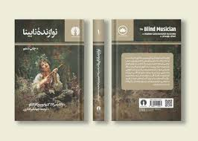

**کارالنکو در این اثر، با نگاهی عمیق و انسانی، روان فرد نابینا را واکاوی کرده و امید، رنج، عشق و اشتیاق را در کنار هم به تصویر می‌کشد.** عشق پیتر به دختری به نام اِولینا، عطش او برای دیدن جهان و تلاشش برای غلبه بر ناامیدی، لحظاتی ماندگار را در این کتاب رقم می‌زند.

نویسنده تأکید می‌کند که این کتاب رساله‌ای درباره نابینایان نیست، بلکه داستانی درباره آرزوها و چالش‌های همه انسان‌ها است. چنان‌که خود می‌گوید: «هدف من، بررسی اشتیاق انسان برای کمالِ گم‌شده در زندگی بود.»

**رمان** نوازنده نابینا **تصویری واقعی و درعین‌حال احساسی از زندگی فردی نابینا ارائه می‌دهد.** در ابتدای کتاب، شاهد اولین مواجهه خانواده پیتر با نابینایی او هستیم؛ مادری نگران که نمی‌داند در دنیایی که حتی برای افراد سالم نیز عدالت چندان جایگاهی ندارد، چه سرنوشتی در انتظار فرزند نابینایش خواهد بود.

پیتر که در خانواده‌ای ثروتمند رشد کرده، می‌کوشد با کمک خانواده، دوستان و عشقش به موسیقی، بر محدودیت‌های خود غلبه کند و **جهان را، نه با چشم، بلکه با چهار حس باقیمانده‌اش درک و تجربه نماید.**

**رمان** نوازنده نابینا **مخاطبانش را به دنیای فردی دعوت می‌کند که از دیدن محروم است، اما زندگی را با زیبایی می‌شنود و لمس می‌کند.**

**این اثر، که توسط انتشارات علمی و فرهنگی و با ترجمه جهانگیر افکاری منتشر شده است، با پیام‌های امیدبخش و نثر دلنشین خود، یکی از گنجینه‌های ارزشمند ادبیات جهان در قرن نوزدهم محسوب می‌شود.**

## **برندگان جوایز سیب طلایی اپل‌ویس و دیوید گودوین ۲۰۲۴**

**میثم امینی (گردآورنده و مترجم)**

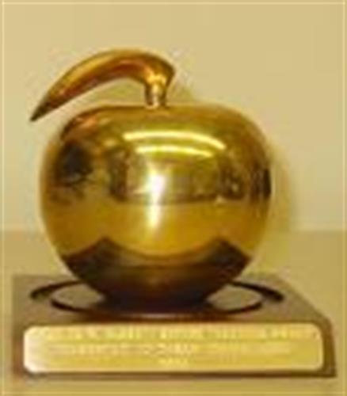

دسترسی‌پذیری، که برای ما کاربران نابینا و کم‌بینای فناوری موضوعی بسیار مهم است، متأسفانه دغدغه بسیاری از توسعه‌دهندگان در جهان نیست. اما گاهی توسعه‌دهندگانی پیدا می‌شوند که به دلایلی ازجمله حس انسان‌دوستی یا تلاش برای جذب مشتری، سعی می‌کنند برنامه‌های خود را برای کاربران دارای معلولیت‌های مختلف، دسترسی‌پذیر کنند.

ایجاد بستری برای **تشویق و قدردانی از این توسعه‌دهندگان** می‌تواند توجه و تمایل آن‌ها را به تولید برنامه‌های دسترسی‌پذیر افزایش دهد.

در این شماره از نسل مانا، در ستون فناوری**، با جوایز سیب طلایی وب‌سایت اپل‌ویس،** شامل **بهترین برنامه، بهترین بازی و توسعه‌دهنده سال،** و همچنین **جایزه جدید دیوید گودوین** که برای تقدیر از این توسعه‌دهندگان در نظر گرفته شده است، آشنا می‌شویم.

### ****وب‌سایت اپل‌ویس؛ منبعی ارزشمند برای نابینایان****

وب‌سایت **اپل‌ویس** یکی از شناخته‌شده‌ترین منابع برای کاربران نابینا و کم‌بینای محصولات اپل در جهان است. این سایت سال‌هاست که با ارائه **مقالات، آموزش‌ها، پادکست‌ها و منابع دیگر**، به افراد نابینا و کم‌بینا کمک کرده است که **از محصولات اپل خود بهترین استفاده را داشته باشند**.

اخیراً، به‌دلیل برخی مشکلات، بنیان‌گذاران این وب‌سایت محبوب **تصمیم به تعطیلی آن گرفته بودند**، اما شرکت **بی مای آیز** پا پیش گذاشت و مسئولیت اداره آن را بر عهده گرفت تا این منبع ارزشمند از دسترس کاربران نابینا خارج نشود.

وب‌سایت اپل‌ویس از سال **۲۰۱۲، جوایز سالانه‌ای** که مجموعاً **جوایز سیب طلایی** نام دارند، ارائه کرده است. این جوایز، بستری را فراهم کرده تا کاربران نابینا و کم‌بینای محصولات اپل بتوانند از **تلاش‌های برجسته توسعه‌دهندگان در زمینه دسترس‌پذیری قدردانی کنند.**

### ****همکاری بی مای آیز و معرفی جایزه دیوید گودوین****

امسال، **بی مای آیز** نه‌تنها **در برگزاری سیزدهمین دوره جوایز سیب طلایی** با اپل‌ویس همکاری کرد، بلکه **جایزه دیوید گودوین** را نیز راه‌اندازی کرد. این جایزه، که به افتخار بنیان‌گذار اصلی اپل‌ویس نام‌گذاری شده است، از توسعه‌دهندگانی که **تأثیری استثنایی و بلندمدت بر جامعه نابینایان و کم‌بینایان گذاشته‌اند**، قدردانی می‌کند.

### ****دسته‌بندی جوایز سیب طلایی ۲۰۲۴****

جوایز سیب طلایی **از برتری در دسترس‌پذیری و نوآوری** تجلیل می‌کنند.

* **بهترین برنامه و بهترین بازی:** برنامه‌ها و بازی‌هایی که کاملاً دسترسی‌پذیر بوده، در سال ۲۰۲۴ ارائه یا به‌طور قابل‌توجهی به‌روز شده‌اند و بهترین طراحی و عملکرد را ارائه می‌دهند.
* **جایزه توسعه‌دهنده سال:** به توسعه‌دهندگانی تعلق می‌گیرد که از **کاربران نابینا و کم‌بینا** حمایت کرده و **به‌روزرسانی‌های مهمی را به نفع این جامعه ارائه داده‌اند.**
* **جایزه دیوید گودوین:** به توسعه‌دهندگانی تعلق می‌گیرد که حداقل **سه سال توجه مداوم به توسعه دسترسی‌پذیر، عملکرد عالی در طراحی و تعامل عمیق با جامعه هدف** داشته باشند.

### ****روند نامزدی و رأی‌گیری****

نامزدهای جوایز توسط **رهبران گروه‌های نابینایان و کم‌بینایان و تیم تحریریه اپل‌ویس** بر اساس مواردی مانند **حضور در لیست برنامه‌های دسترسی‌پذیر در وب‌سایت اپل‌ویس و بازخورد جامعه کاربران** معرفی شدند**.**

رأی‌گیری از **۱۳ دسامبر تا ۲۳ دسامبر ۲۰۲۴** انجام شد و همه اعضای واجد شرایط وب‌سایت اپل‌ویس امکان شرکت در آن را داشتند**. برای حفظ بی‌طرفی، برنامه بی مای آیز واجد شرایط نامزدی نبود.**

### ****برندگان جوایز سیب طلایی ۲۰۲۴****

از آنجا که اپل‌ویس مخصوص کاربران **محصولات اپل است**، جوایز به برنامه‌هایی تعلق گرفته که برای سیستم‌عامل **iOS**  توسعه داده شده‌اند. بااین‌حال، **اکثر این برنامه‌ها نسخه اندرویدی نیز دارند.**

**بهترین برنامه مایکروسافت Seeing AI :**

برنامه **Seeing AI**، یکی از برترین برنامه‌های کمکی برای نابینایان است. این برنامه **تشخیص تصویر، خواندن متن و اسناد، تشخیص رنگ، شناسایی محصولات و موارد دیگر** را امکان‌پذیر می‌کند.

این برنامه که **به‌صورت رایگان در دسترس است، اخیراً نسخه اندرویدی خود را نیز منتشر کرده و از هوش مصنوعی برای بهبود عملکرد خود بهره می‌برد.**

**بهترین بازی: Downcast**

بازی **Downcast**، یک بازی ماجرایی مبتنی بر کارت است. این بازی، **به‌طور خاص برای نابینایان طراحی نشده، اما توسعه‌دهنده آن تلاش بسیاری برای دسترسی‌پذیری آن انجام داده است.**

این بازی **رایگان نیست**، اما هم در **iOS** وهمدر **اندروید** قابل اجرا است. البته نسخه اندرویدی هنوز با برخی مشکلات دسترسی‌پذیری روبه‌رو است.

#### **توسعه‌دهنده سال: جیانفنگ وو سازنده VoiceVista**

برنامه **VoiceVista**، یکی از بهترین **برنامه‌های مسیریابی ویژه نابینایان** است. این برنامه، به کاربران نابینا کمک می‌کند تا با استفاده از **سیگنال‌های صوتی، مسیر خود را به‌دقت پیدا کنند.**

**متأسفانه نسخه اندرویدی این برنامه هنوز در دسترس نیست.**

#### **برنده جایزه دیوید گودوین: EnVision AI**

برنامه **EnVision AI**، یکی از قدیمی‌ترین و موفق‌ترین برنامه‌های کمکی برای نابینایان است. این برنامه **به‌صورت رایگان در دسترس بوده و نسخه اندرویدی آن نیز موجود است.**

### ****نامزدهای افتخاری جوایز سیب طلایی****

اپل‌ویس و بی مای آیز، علاوه بر معرفی برندگان، نام دو نامزد دیگر را که پس از برنده، **عملکرد برجسته‌ای داشتند**، اعلام کردند.

* **برای بهترین برنامه:**
  + **PixieBot** که در اندروید نیز موجود است و قابلیت **توصیف تصاویر و ویدئوها** را دارد.
  + **VoiceVista**
* **برای بهترین بازی:**
  + **Brilliance** برای یادگیری خط بریل
  + **AudioCat** یک بازی که به کاربر امکان **داشتن یک گربه مجازی** را می‌دهد؛ نسخه اندرویدی آن موجود است.
* **برای توسعه‌دهنده سال:**
  + **Sparkling Design & Infotech Private Limited**  سازنده PixieBot
  + **Junio Kuang**  توسعه‌دهنده Mona برای Mastodon و Spring برای توییتر
* **برای جایزه دیوید گودوین:**
  + **Weather Gods LTD** توسعه‌دهنده برنامه اعلام وضعیت هوا
  + **Aira Corp**  سازنده Aira Explorer، که مشابه بی مای آیز بوده اما **افراد کمک‌کننده در آن کارمندان آموزش‌دیده هستند و** خدمات **آن رایگان نیست.**

### ****نتیجه‌گیری****

جوایز سیب طلایی، **نقشی مهم در تشویق توسعه‌دهندگان برای بهبود دسترسی‌پذیری فناوری ایفا می‌کند. با ادامه این روند، امیدواریم شاهد تولید برنامه‌های بیشتری باشیم که نیازهای جامعه نابینایان را به‌خوبی در نظر بگیرند.**

این جشنواره**، فرصتی برای قدردانی از توسعه‌دهندگانی است که با تلاش‌های خود، فناوری را برای همه کاربران، ازجمله نابینایان و کم‌بینایان، قابل‌دسترس‌تر کرده‌اند.**

## **درون ذهن یک روانشناس نابینا**

سارا شاهپورجانی

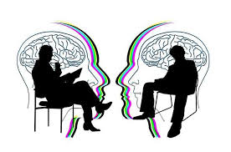

در این پادکست که موضوع آن سلامت روان است، گفت‌وگویی میان ویل باتلر، مجری پادکست، و هایدی جاشی، متخصص روان‌شناسی، انجام می‌شود. در این گفت‌وگو نکات و چالش‌های مختلفی که افراد نابینا در زندگی روزمره با آن‌ها روبه‌رو هستند، مطرح می‌شود. این مکالمه به‌ویژه بر جنبه‌های روان‌شناختی نابینایی و چگونگی سازگاری با این تغییرات در زندگی تأکید دارد. در طول بحث، باتلر و جاشی درباره شیوه‌هایی صحبت می‌کنند که افراد نابینا می‌توانند از طریق آن‌ها به زندگی بهتری دست یابند و با چالش‌های خود مقابله کنند.

هایدی جاشی دارای مدرک دکترای روان‌شناسی است و عضو هیئت علمی یک دوره تخصصی روان‌شناسی خانواده محسوب می‌شود. او می‌گوید بیشتر ساعات کاری خود را در هفته صرف آموزش مباحث سلامت روان و مهارت‌های ارتباطی به پزشکان می‌کند و زمان کمی برای پذیرش مراجعان دارد. به همین دلیل، تعداد محدودی مراجعه‌کننده می‌پذیرد.

او همچنین اشاره می‌کند که هیچ بینایی قابل‌استفاده‌ای ندارد و خود را کاملاً نابینا می‌داند. در ادامه، جاشی درباره نحوه برخورد دیگران در فضای کار صحبت می‌کند و توضیح می‌دهد که گاهی اوقات، حتی با وجود پوشیدن لباس پزشکی، برخی تصور می‌کنند او بیمار است یا در محیط گم شده است. او همچنین می‌گوید وقتی برای مشاهده روند درمان یا کمک به روان‌شناسان وارد اتاق درمان می‌شود، در صورتی که اجازه ندهد و صریح برخورد نکند، جلسه به سمت صحبت درباره شرایط نابینایی او پیش می‌رود.

ویل باتلر و هایدی جاشی در ابتدای گفت‌وگو به موضوع کمک نابینایان به دیگران پرداختند. یکی از نکات کلیدی این بود که افراد نابینا اغلب فراموش می‌کنند که آن‌ها نیز می‌توانند منبعی از کمک برای دیگران باشند. این کمک می‌تواند شامل گوش دادن، ارائه مشاوره یا حتی اشتراک تجربیات شخصی برای حمایت از دیگران باشد.

هایدی تأکید کرد که توانایی‌های خاص نابینایان، مانند تطبیق‌پذیری و توانایی حل مسائل به شیوه‌های خلاقانه، می‌تواند ارزش زیادی داشته باشد. همچنین این مسئله که نابینایان از نظر روان‌شناختی با مشکلات و چالش‌های متفاوتی مواجه می‌شوند، به آن‌ها دیدگاه منحصربه‌فردی در مواجهه با مسائل زندگی می‌دهد. این دیدگاه می‌تواند به دیگران در درک بهتر چالش‌ها و راه‌های غلبه بر آن‌ها کمک کند.

بحث دیگری که مطرح شد این بود که آیا سختی‌ها و مشکلات می‌توانند به نوعی فرصت یا مزیت تبدیل شوند؟

ویل باتلر و هایدی جاشی این موضوع را با اشاره به مفهوم "مزیت ناملایمات" که از کتاب‌های مالکوم گلدول استخراج شده، بررسی کردند.

این ایده بیان می‌کند که مواجهه با چالش‌های بزرگ، مانند نابینایی یا سایر ناتوانی‌ها، می‌تواند باعث ایجاد مهارت‌های خاصی در افراد شود که در شرایط عادی ممکن است رشد نکند. به‌عنوان مثال، افراد نابینا ممکن است در حل مسئله، تطبیق‌پذیری و خلاقیت، مهارت‌های قوی‌تری پیدا کنند.

با این حال، ویل و هایدی تأکید کردند که سختی‌ها همیشه نمی‌توانند به یک مزیت یا فرصت تبدیل شوند. گاهی اوقات، سختی‌ها تنها سختی هستند و چیزی جز یک چالش دردناک به همراه ندارند. نکته کلیدی این است که افراد نباید خود را تحت فشار قرار دهند تا همیشه این سختی‌ها را به فرصت تبدیل کنند. به‌جای آن، آن‌ها می‌توانند این چالش‌ها را بپذیرند و صرفاً روی مدیریت آن‌ها تمرکز کنند.

هایدی جاشی در اینجا تجربه شخصی خود از ابتلا به سرطان سینه را به اشتراک گذاشت. او توضیح داد که در ابتدا، این بیماری چیزی جز یک مصیبت برای او نبود و نمی‌توانست در آن مزیتی ببیند. اما پس از گذشت زمان و یافتن حمایت، توانست با آن کنار بیاید و از آن عبور کند.

در نتیجه، هرچند ممکن است سختی‌ها گاهی اوقات به رشد منجر شوند، باید این واقعیت را پذیرفت که همیشه قرار نیست از دل چالش‌ها یک فرصت پیدا شود. مهم‌تر از همه، تطبیق با شرایط و یادگیری مدیریت آن‌ها است.

یکی از اصلی‌ترین نکات این گفت‌وگو، چالش‌های روان‌شناختی مرتبط با نابینایی بود. تغییراتی که افراد نابینا در زندگی خود تجربه می‌کنند، می‌تواند احساساتی چون اضطراب، ترس، ناامیدی و حتی سردرگمی را به همراه داشته باشد. هایدی جاشی اشاره می‌کند که افراد نابینا، به‌ویژه کسانی که به‌مرور زمان بینایی خود را از دست داده‌اند، بیش از هر چیز با "تغییر" مواجه هستند. تغییرات در دنیای اطراف، به‌ویژه در توانایی‌های فیزیکی و روانی، می‌تواند احساس از دست دادن کنترل و عدم اطمینان به آینده را ایجاد کند. این احساسات، به‌ویژه زمانی که فرد در محیط‌هایی قرار گیرد که برای افراد بینا طراحی شده‌اند، می‌توانند موجب حس انزوا یا بی‌اهمیتی شوند.

در ادامه گفت‌وگو، یکی از موضوعات مهم این بود که افراد نابینا باید به درمانگرانی مراجعه کنند که قادر به درک چالش‌های ویژه آن‌ها باشند. بسیاری از درمانگران معمولاً به مسائل روان‌شناسی عمومی تسلط دارند، اما درک دقیق مسائل خاص نابینایان نیازمند تجربه و آگاهی ویژه‌ای است. بنابراین، انتخاب روان‌شناس مناسب که بتواند با شرایط فرد نابینا همدلی کرده و به نگرانی‌های او توجه کند، می‌تواند در فرآیند درمان بسیار مؤثر باشد. البته، این به این معنا نیست که همه افراد نابینا باید به روان‌شناس نابینا مراجعه کنند. در واقع، برخی ممکن است ترجیح دهند با درمانگرانی کار کنند که به مسائل عمومی‌تر روان‌شناسی مسلط باشند اما درعین‌حال بتوانند چالش‌های نابینایان را نیز درک کنند.

نکته مهم این است که درمانگر باید از مهارت‌های همدلی و آگاهی از وضعیت نابینایان برخوردار باشد و بتواند محیطی حمایتی برای درمان ایجاد کند.

در پاسخ به این پرسش که آیا بهتر است افراد نابینا به درمانگرانی که خود نیز نابینا هستند مراجعه کنند، هایدی جاشی پاسخ می‌دهد که این تصمیم به خود فرد بستگی دارد. برخی از افراد ممکن است احساس کنند که اگر درمانگری نابینا باشد، می‌تواند درک بهتری از چالش‌های آن‌ها داشته باشد. این امر ممکن است باعث ایجاد حس راحتی بیشتر در فرد شود. از سوی دیگر، برخی ممکن است به درمانگرانی با تجربه‌های مختلف مراجعه کنند که توانایی تطبیق بیشتری با مشکلات عمومی و خاص دارند.

در نهایت، ویلی باتلر و هایدی جاشی تأکید کردند که زندگی نابینایان، هرچند با چالش‌هایی همراه است، اما با حمایت جامعه، آموزش مناسب و تلاش برای استقلال، می‌توان کیفیت زندگی را بهبود بخشید.

## **پرورش مهارت‌های اجتماعی در کودکان با آسیب بینایی**

صلاح الدین محمدی (دبیر آموزش و پرورش استثنایی)

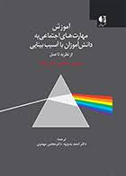

دکتر شارون ساکس در مورد چگونگی رشد طبیعی مهارت‌های اجتماعی در کودکانی که بینا هستند، توضیح می‌دهد که آن‌ها بسیاری از رفتارهای اجتماعی را از طریق مشاهده و یادگیری تصادفی کسب می‌کنند. اما کودکان با آسیب بینایی به‌طور طبیعی این مهارت‌ها را نمی‌آموزند و به آموزش مستقیم نیاز دارند.

او بر این نکته تأکید دارد که تعاملات اجتماعی از خانه آغاز می‌شود و به‌تدریج، با رشد کودک، حلقه‌های اجتماعی او گسترده‌تر می‌شود. در نهایت، نقش کلیدی این مهارت‌ها در موفقیت کودک در مدرسه، جامعه و محیط کار بررسی می‌شود.

ساکس معتقد است که بخش عمده‌ای از یادگیری ما از طریق حس بینایی رخ می‌دهد. تقریباً ۸۰ درصد از اطلاعاتی که دریافت می‌کنیم، از طریق بینایی است. بنابراین، فرآیند یادگیری تعاملات اجتماعی نیز در بیشتر موارد با مشاهده اتفاق می‌افتد.

نوزادان با تماشای رفتار مادران و تعامل با آن‌ها، لبخند زدن و برقراری ارتباط را می‌آموزند. این تعامل متقابل و توجه مشترک، در رشد اجتماعی کودکان خردسال نقشی حیاتی دارد.

اما در مورد کودکان نابینا یا کم‌بینا، این فرآیند به‌صورت طبیعی رخ نمی‌دهد. آن‌ها نیاز دارند که مهارت‌های اجتماعی به‌صورت هدفمند و ساختاریافته به آن‌ها آموزش داده شود. ساکس بر این باور است که دنیای اجتماعی باید به این کودکان منتقل شود و آموزش این مهارت‌ها باید از سنین پایین آغاز شود.

تحقیقات ساکس نشان داده است که مهارت‌های اجتماعی پایه‌ای برای یادگیری سایر مهارت‌ها هستند. بدون این مهارت‌ها، دانش‌آموزان با آسیب بینایی ممکن است منزوی شوند، در برقراری روابط اجتماعی دچار مشکل گردند و در بزرگسالی با چالش‌های شغلی و زندگی مستقل مواجه شوند.

ساکس بر نقش حیاتی خانواده‌ها در پرورش مهارت‌های اجتماعی کودکان تأکید دارد. به گفته او، خانواده‌ها اولین و مهم‌ترین معلمان کودک هستند.

به‌طور کلی، تنهایی و سکوت برای کودکان نابینا بسیار آسان است. کودکانی که دچار آسیب بینایی هستند، به دلیل عدم مشارکت در تعاملات اجتماعی، ممکن است کمتر در فعالیت‌های خانوادگی درگیر شوند.

### راهکار پیشنهادی

* از همان نوزادی، کودک را در تمام فعالیت‌های خانوادگی مشارکت دهید.
* با کودک صحبت کنید و تلاش کنید که دنیای اجتماعی را به او نشان دهید.
* اگر کودک نمی‌تواند ببیند، باید از طریق بازی‌های تعاملی، لمس، ارتباط چهره‌به‌چهره و صدا با او تعامل کرد**.**

### بازی‌های پیشنهادی برای کودکان نابینا

* بازی‌های تن‌آگاهی لمس و شناسایی اعضای بدن
* بازی با صداها آواهای مختلف، صداهای محیطی و موسیقی
* بازی‌های حرکتی در خانه دست زدن، قلقلک دادن و تعامل فیزیکی
* کمک در فعالیت‌های ساده روزمره لمس اشیا، چیدن میز، کمک در آشپزخانه

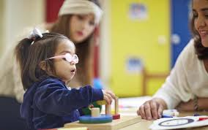

### نقش خواهر و برادرها

خواهر و برادرها می‌توانند معلمان فوق‌العاده‌ای برای کودکان نابینا باشند. آن‌ها می‌توانند کودک را در بازی‌ها مشارکت دهند و به او کمک کنند که خود را عضوی از گروه احساس کند.

همچنین، کودکان نابینا معمولاً به دلیل بازی‌های فیزیکی و پرتحرک که توسط خواهر و برادرهایشان انجام می‌شود، ریسک‌پذیرتر خواهند شد. این مسئله برای رشد اجتماعی آن‌ها بسیار مهم است.

یکی از نکات کلیدی که ساکس به آن اشاره می‌کند، تعیین انتظارات منطقی و متناسب با توانایی‌های کودک نابینا است.

* انتظارات بیش‌ازحد پایین ممکن است باعث شود که کودک در معرض فرصت‌های کافی برای یادگیری مهارت‌های اجتماعی قرار نگیرد.
* انتظارات بیش‌ازحد بالا نیز ممکن است باعث ایجاد فشار و اضطراب در کودک شود.

بنابراین، والدین باید با آگاهی و شناخت دقیق از ظرفیت‌های فرزند خود، به‌گونه‌ای رفتار کنند که کودک نه دچار انزوا شود و نه تحت فشار بیش‌ازحد قرار گیرد.

از نظر ساکس، مشارکت بین خانواده، معلمان و متخصصان، کلیدی‌ترین عامل در توسعه مهارت‌های اجتماعی کودک است.

### محیط‌های اجتماعی مناسب برای رشد مهارت‌های کودک نابینا

بردن کودک به فروشگاه و تعامل با فروشنده

* + تشویق به بازی با همسالان (هم کودکان دارای معلولیت و هم کودکان بینا)
  + فراهم کردن فرصت‌هایی برای مشارکت در فعالیت‌های اجتماعی

یکی از مشکلات کودکان نابینا، ناتوانی در مشاهده رفتارهای اجتماعی مناسب است. بنابراین، لازم است که والدین به‌صورت مستقیم به آن‌ها آموزش دهند که چه رفتارهایی در اجتماع قابل‌قبول است و چه رفتارهایی نامناسب محسوب می‌شود.

### نمونه‌هایی از رفتارهای نامناسب که باید اصلاح شوند

* تکان دادن چشم‌ها یا حرکت‌های تکراری بدن
* دست‌کاری بینی و دهان در جمع
* واکنش‌های نامناسب در موقعیت‌های اجتماعی (مثلاً فریاد زدن در فروشگاه)

### آموزش لازم

* تفاوت بین فضای خصوصی و فضای عمومی را به کودک آموزش دهید.
* کودک باید بداند که برخی رفتارها ممکن است در خلوت اشکالی نداشته باشد، اما در جمع ناپسند محسوب شوند.

1. مهارت‌های اجتماعی، پایه‌ای برای موفقیت در زندگی کودک نابینا هستند.  
   ۲. والدین اولین و مهم‌ترین معلمان کودک در یادگیری تعاملات اجتماعی‌اند.  
   3 . خواهر و برادرها نقش بسیار مؤثری در رشد اجتماعی کودک نابینا دارند.  
   4 . تعیین انتظارات منطقی از کودک بسیار مهم است.  
   5 . باید به کودک فرصت داد تا در محیط‌های اجتماعی واقعی تجربه کسب کند.  
   6 . باید تفاوت میان رفتارهای عمومی و خصوصی را به کودک آموزش داد.

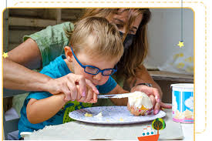

**ادامه دارد...**

برگرفته از سایت رسمی مدرسه پرکینز آمریکا

گردآوری و ترجمه: صلاح‌الدین محمدی  
معلم آموزشگاه شهید محبی تهران

## **نگاهی به نمایشگاه صدای صحنه ایران**

فاطمه جوادیان (کارشناس نابینایان آموزش و پرورش استثنایی گیلان)

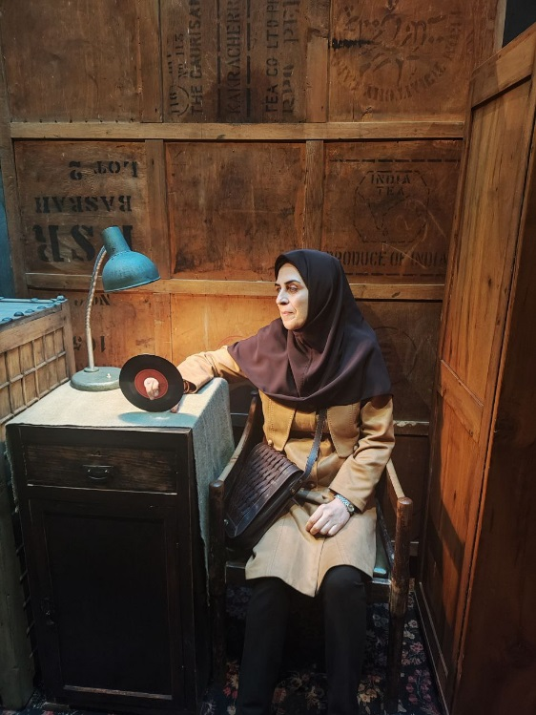

### ****بازدید از نمایشگاه توسط یک فرد نابینا****

در صفی طولانی که به ورودی نمایشگاه منتهی می‌شود، کنار همراهان بینا ایستاده‌ام. صف به‌کندی حرکت می‌کند. یکی از همراهان پوستر نمایشگاه را می‌خواند؛ پوستری که بر سردر نمایشگاه نصب شده است.

با ورود به حیاط نمایشگاه، فضای آن را حس می‌کنم. در مرکز حیاط، حوضی قرار دارد که صف از اطراف آن عبور می‌کند. در گوشه‌ای، مردی صنایع‌دستی می‌فروشد. گوشواره‌ای از او می‌خرم؛ گوشواره‌ای با طرحی پاییزی، ترکیبی از رنگ‌های زرد، قرمز و نارنجی. آویز آن از جنس نمد است که در میانه‌اش نیلوفری فلزی خودنمایی می‌کند و منگوله‌ای زرد و سبک از آن آویزان است.

صف همچنان پیش می‌رود. به میانه حیاط رسیده‌ایم. حوض پرآب، با کفی از جنس شیشه، جلوه‌ای متفاوت دارد. بازدیدکنندگان از بالا، افرادی را که در زیرزمین در حال حرکت‌اند، از میان آب و شیشه کف حوض تماشا می‌کنند. ناگهان متوجه می‌شوم که روی یک میز، راهنمای بریل نمایشگاه کنار یک گلدان قرار گرفته است. مرا کنار میز می‌برند تا راهنما را بخوانم.

کف دست‌هایم را که از سرما سرد شده، به هم می‌مالم تا کمی گرم شوند. راهنما کتابچه‌ای حدوداً ۵۰ صفحه‌ای با شیرازه‌ای سیمی و بدون جلد است. آن را از همان جایی که باز است، می‌خوانم. اطلاعاتی درباره نمایشگاه ارائه شده؛ مطالبی که افراد بینا می‌توانند آن را کنار هر سوژه بخوانند. همراهانم مشتاقانه گوش می‌کنند تا من بخوانم و از محتوای نمایشگاه آگاه شوند. قصد دارم به ابتدای کتابچه برگردم، اما هر بار که می‌خواهم ورق بزنم، به من هشدار می‌دهند که مراقب گلدان باشم. جلدی از جنس متفاوت ندارد که بتوان آن را به‌راحتی تشخیص داد. فنر ۳۶۰ درجه است و صفحات کاملاً چرخان هستند، اما انگار این راهنمای بریل فقط برای قرار گرفتن کنار گلدان تهیه شده است. هنوز به صفحه اول نرسیده‌ایم که نوبت گروه ما برای ورود می‌شود.

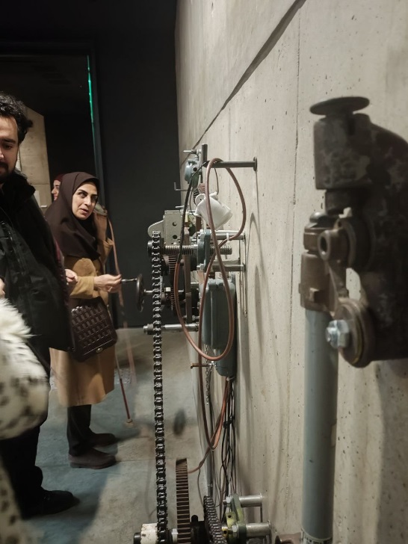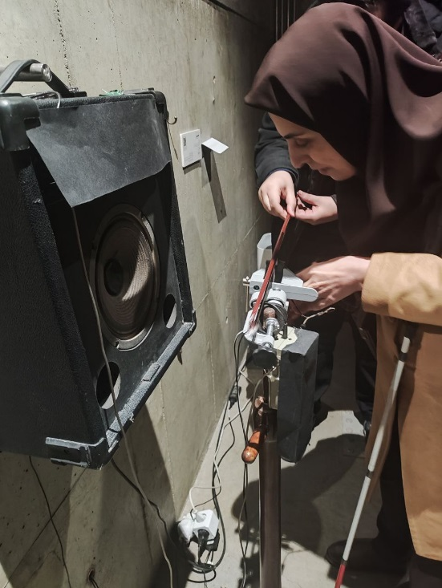

### ****ورود به نمایشگاه****

صدای نوت‌های ساز بلز را می‌شنوم. کف پله‌ها سنسورهایی قرار گرفته‌اند که با گام گذاشتن روی آن‌ها، صدای بلز شنیده می‌شود. سنسورها گویی به‌صورت تصادفی عمل می‌کنند، یا شاید دستورالعملی برای عملکردشان وجود دارد که ما از آن بی‌خبریم.

پایین پله‌ها، وارد فضای بزرگ نمایشگاه می‌شویم. راهنما جلو می‌آید و نکاتی را بیان می‌کند: فیلم‌برداری و عکاسی آزاد است و تنها نیم ساعت فرصت داریم تا از نمایشگاه بازدید کنیم. ترتیب خاصی برای بازدید وجود ندارد؛ می‌توانیم از هر نقطه‌ای که بخواهیم شروع کنیم. این در حالی است که در راهنمای نمایشگاه، سوژه‌ها به ترتیب معرفی شده‌اند و اینجا همان شماره‌ها به خط بریل کنار هر سوژه درج شده است.

ما پنج نفر هستیم، اما علاوه بر ما، افراد دیگری نیز در نمایشگاه حضور دارند. به همراه یکی از دوستان، کنار صندوقچه‌ای چوبی می‌ایستم. دستگیره فلزی و قدیمی آن را لمس کرده، درِ صندوقچه را باز می‌کنم. یک جفت دستکش پلاستیکی در آن است. دوستم می‌گوید: «چیزی جز یک جفت دستکش سیاه نیست.» درِ صندوقچه را می‌بندم. زیر آن، کشویی با دری کمانی‌شکل قرار دارد. جالب و زیباست. کشو را باز می‌کنم. عینکی درون آن است؛ قابی ظریف با دو عدسی شیشه‌ای. شاید متعلق به خانم فاخره صبا باشد؛ کسی که نمایشگاه در خانه او برپا شده است.

قفسه‌ها و کمدهای چوبی نمایشگاه را لمس می‌کنم. روی یکی از طبقات، تلویزیونی قدیمی و کوچک قرار دارد. آنتن آن رو به بالاست. پیچ‌هایش را می‌چرخانم، اما صدایی ندارد.

### ****تجربه شنیداری نمایشگاه****

به سمت صداهای مختلف حرکت می‌کنیم. هر بار یکی از همراهان، سوژه‌ای را کشف کرده، ما را به سمت آن هدایت می‌کند. در طول بازدید، این فکر در ذهنم شکل می‌گیرد که چرا دفترچه راهنما زودتر به دست من نرسید؟ ما یک ساعت و ۴۵ دقیقه در صف بودیم، اما هیچ نسخه‌ای از اطلاعات نمایشگاه در اختیارم قرار نگرفت.

در بخشی دیگر، دهانه جامی را روی گوشمان می‌گذاریم و دسته‌ای فلزی را به‌صورت عمودی می‌چرخانیم. از دهانه جام، آهنگی قدیمی پخش می‌شود. با حرکت دسته، صدا تغییر می‌کند؛ حالا گزارش فوتبالی از جام به گوش می‌رسد.

در گوشه‌ای دیگر، صفحه‌ای فلزی روی دیوار نصب شده که نام شهرهای مختلف جهان بر آن حک شده است. هر شهر یک ورودی آمپلی‌فایر دارد. سیمی را به دستم می‌دهند. سوکت انتهای سیم را که به هر ورودی وصل کنیم، آهنگی قدیمی از آن شهر پخش می‌شود. گویا در گذشته، امکان ضبط نداشتیم و فقط می‌توانستیم موسیقی‌هایی را که در شهرهای مختلف ضبط شده‌اند، پخش کنیم.

به پیشنهاد یکی از همراهان، در گوشه‌ای دنج، روی صندلی‌ای قدیمی می‌نشینم. صفحه‌ای از گرامافون را در دست گرفته‌ام. در حالی که گرما و نور چراغ مطالعه را روی دستم حس می‌کنم، عکسی یادگاری

می‌گیریم. شاید اینجا محل مطالعه خانم صبا بوده است.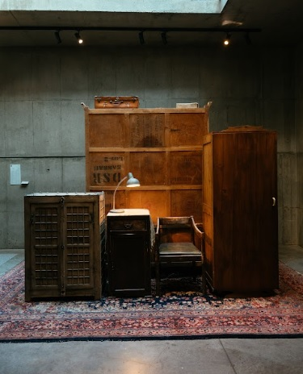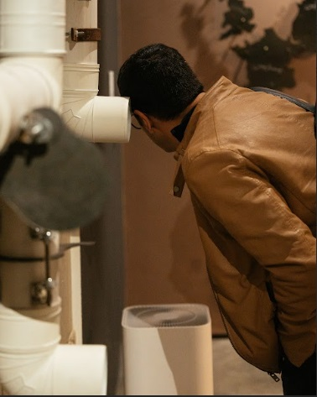

### ****پایان بازدید و تأملی بر نمایشگاه****

در بخشی دیگر، لوله‌هایی با دهانه‌ای به قطر حدود ۲۵ سانتی‌متر روی دیوار، از بالا به پایین نصب شده‌اند. انتهای این لوله‌ها با زاویه ۹۰ درجه به سمت مخاطب قرار دارد. گوشم را روی دهانه لوله می‌گذارم. صدای موسیقی‌ای خالص و بدون نویز پخش می‌شود.

در نقطه‌ای دیگر، نوار مغناطیسی کاستی روی دسته‌ای نصب شده که باید روی هد ضبط کشیده شود. با حرکت دسته، صدایی نامفهوم پخش می‌شود؛ شاید صدای آهنگی قدیمی بوده است.

همچنان که به مسیرهای مشخص‌شده نمایشگاه قدم می‌گذارم، راه‌های برجسته را زیر پایم حس می‌کنم، اما دقیقاً نمی‌دانم این مسیرها از کجا آغاز شده‌اند.

در ایستگاه پایانی، بازدیدکنندگان یک به یک یا دو به دو روی صندلی روبه‌روی دوربینی می‌نشینند. این دوربین از چهره افراد عکس می‌گیرد و نرم‌افزاری، تصویر آن‌ها را به امواج صوتی تبدیل می‌کند. نتیجه، به‌صورت یک کد QR در اختیار بازدیدکننده قرار می‌گیرد تا با اسکن آن، صدای امواج صوتی مرتبط با چهره خود را بشنود؛ صدایی که برای شنونده معنای خاصی ندارد.

پیش از خروج، از زیر سقف شیشه‌ای حوض عبور می‌کنیم. از آن سوی شیشه و آب، افرادی که در حیاط ایستاده‌اند، با لبخند برای ما دست تکان می‌دهند و ما نیز پاسخشان را می‌دهیم.

### ****پیشنهادهایی برای بهبود نمایشگاه****

۱. **امکان ورود سریع‌تر برای افراد نابینا:** ایستادن در صف‌های گروهی برای فرد نابینا دشوار است. بهتر است راهی برای اعلام حضور نابینایان به برگزارکنندگان در نظر گرفته شود.

۲. **دسترسی به راهنمای نمایشگاه در صف انتظار:** توزیع کارت‌های QR در صف، می‌تواند دسترسی برابر به اطلاعات نمایشگاه را فراهم کند.

۳**. استفاده از راهنما:** بهتر است یک راهنما، گروه‌ها را هدایت کند و توضیحات سوژه‌ها را ارائه دهد.

با سپاس از برگزارکنندگان نمایشگاه، این تجربه را به پایان می‌رسانم.

## **استقبال با اکراه جشنواره فجر از معلولان**

**رویا بابائی )خبرنگار حوزه معلولان(**

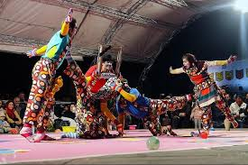

پیش از آغاز جشنواره تئاتر فجر امسال، خبر عدم حضور گروه‌های نمایشی معلولان در این جشنواره، خاطر هنرمندان دارای معلولیت را مکدر کرد. بسیاری از هنرمندان معلول اعتراض کردند و واکنش نشان دادند. کار به برگزاری جلسه‌ای بین سرپرست اداره کل هنرهای نمایشی و مدیرکل توانبخشی آموزشی سازمان بهزیستی کشید.

زهرا نوع‌پرست در این جلسه گفت: منتخبان ۶ جشنواره منطقه‌ای شامل ۱۲ اثر صحنه‌ای و ۶ اثر خیابانی تحت عنوان "فراگیر" توسط سازمان بهزیستی به دبیرخانه جشنواره فجر معرفی شده‌اند. اما اتابک نادری، که مخالف اصلی حضور معلولان در جشنواره فجر بود، با بیان این که در فراخوان جشنواره تئاتر فجر در تیرماه، به بخش «فراگیر» اشاره نشده، همچنان بر مخالفت خود پافشاری کرد.

در نهایت، با ادامه رایزنی‌ها و اعتراض‌ها، هیأتی شامل نمایندگان بهزیستی و دبیرخانه جشنواره تئاتر فجر، با بررسی آثار برگزیده جشنواره منطقه‌ای بهزیستی، برخی آثار را به چهل‌وسومین جشنواره بین‌المللی تئاتر فجر معرفی کردند.

در نهایت، برخی آثار مربوط به افراد دارای معلولیت به جشنواره راه یافتند. از میان آن‌ها می‌توان به نمایش قلاده‌ای برای یک سگ مرده به‌عنوان نمایش ویژه نابینایان، به کارگردانی غلامرضا عربی اشاره کرد. این نمایش، که اجرای آن بر متد بازیگری با اصوات و حس لامسه استوار است، پس از اجرای عمومی در مهر، آبان و آذر در پردیس تئاتر شهرزاد، با شرکت در جشنواره منطقه‌ای آفتاب استان چهارمحال و بختیاری در شهرکرد، توانست با دریافت ۴ تندیس در بخش‌های کارگردانی، طراحی لباس، طراحی حرکت و طراحی صحنه و همچنین تقدیر در طراحی نور و گروه بازیگران، به‌عنوان نمایش برگزیده انتخاب و به جشنواره تئاتر فجر راه یابد.

مصطفی محمدی، که از ۳۵ سال پیش تاکنون در زمینه تئاتر و هنر فعالیت دارد و در جشنواره فجر، گروه نمایشی آس (به معنی ستاره) را روی صحنه برده، می‌گوید:

"بخش فراگیر جشنواره فجر امسال در حاشیه قرار گرفت. سال گذشته وضعیت بهتر بود؛ سالن‌ها کاملاً پر بودند و بازخوردهای خوبی از مخاطبان دریافت می‌کردیم."

محمدی، که اغلب آثارش بر مبنای تصویر روایت می‌شوند و با وجود حضور هنرمندانی با انواع معلولیت‌های جسمی، ذهنی و بینایی در گروه خود، از اشاره مستقیم به معلولیت دوری می‌کند، می‌گوید:

"هنگامی که نام جشنواره می‌آید، همه انتظار دیدن بهترین آثار را دارند. با همین نگاه، تصور می‌کنند که آثاری که افراد دارای معلولیت در آن دخیل هستند، نباید در این جشنواره حضور داشته باشند. در حالی که در سال‌های گذشته، برخی از آثار این هنرمندان از لحاظ کیفی حتی بالاتر از سایر آثار جشنواره بوده‌اند. اما نگاه افراد، به دلیل داشتن برچسب ‘فراگیر’ یا ‘معلولیت’، دچار سوگیری است."

وی تأکید می‌کند که این برچسب‌ها نتیجه‌ی تفکر مدیران است، نه مردم یا مخاطب عادی. او می‌گوید:

"یکی از آثار من، که در جشنواره اقتباس اصفهان برگزیده و به جشنواره فجر معرفی شد، با این سؤال مواجه شد که آیا این کار واقعاً متعلق به شماست؟ تنها به این دلیل که من دارای معلولیت هستم."

محمدی معتقد است که نگاه مردم نسبت به فعالیت‌های افراد دارای معلولیت تغییر کرده و بهبود یافته، اما نگرش مدیران و مسئولان هنوز آمیخته با تحقیر است و کمک‌هایی که انجام می‌شود، اغلب از روی ترحم است، نه اعتقاد به توانایی معلولان.

### او می‌گوید:

"گروه‌های هنری افراد دارای معلولیت و سایر گروه‌ها هیچ تفاوتی با هم ندارند. همه باید در کنار هم رقابت کنند. اگر اثری کیفیت لازم را داشته باشد، باید منتخب شود و اگر کیفیت مطلوبی ندارد، منطقی است که انتخاب نشود. اما در فضای جشنواره فجر، افراد دارای معلولیت محکوم به حذف هستند، زیرا تصور می‌شود که نباید در کنار سایرین حضور داشته باشند. انگار برای آن‌ها جشنواره‌ای جداگانه لازم است تا در کنار جامعه‌ی خودشان قضاوت شوند."

محمدی توضیح می‌دهد که فقر فرهنگی برخی مدیران حوزه هنر، تئاتر و نمایش، باعث شد که امسال برای حضور در جشنواره فجر با مخالفت، مشکل و چانه‌زنی مواجه شوند. او می‌افزاید:

"اتابک نادری معتقد بود که معلولان باید جشنواره‌ای ملی برای خود داشته باشند، در حالی که بهزیستی جشنواره‌های منطقه‌ای برگزار کرده و از هر منطقه ۲ کار صحنه‌ای و ۲ کار خیابانی به جشنواره فجر معرفی کرده است."

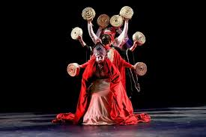

یکی از مواردی که محمدی به آن اشاره می‌کند، عدم اهدای تندیس به اثر برگزیده‌اش در جشنواره بود. او می‌گوید:

"به کار من، که در جشنواره برگزیده شد، تنها لوح تقدیر دادند و تندیس ندادند. احتمالاً به این دلیل که من دارای معلولیت هستم، اثرم را شایسته دریافت تندیس ندانستند. این در حالی است که داوران سرشناسی همچون قطب‌الدین صادقی، شهرام زرگر و دکتر امرایی در جشنواره تئاتر منطقه‌ای، کار مرا داوری کرده بودند."

با وجود حضور گروه‌های افراد دارای معلولیت در جشنواره فجر و کسب برخی رتبه‌های برتر، در هیچ رسانه‌ای – حتی در سایت بهزیستی – از موفقیت آن‌ها یاد نشده است.

### محمدی با گلایه از عدم حمایت بهزیستی اظهار می‌دارد:

"دو سال پیش، با هزینه شخصی، در دانشگاه هنرهای زیبای ارمنستان و در حضور هنرمندان برجسته جهانی اجرا داشتم و برگزیده شدم، اما در اثر بی‌توجهی بهزیستی، هیچ بازتابی در رسانه‌ها نداشت."

وی اضافه می‌کند:

"هر اشاره‌ای که به فعالیت‌های من شده، از سوی وزارت فرهنگ و ارشاد بوده است، نه بهزیستی. بهزیستی فقط در جشنواره‌های داخلی خود از ما یاد می‌کند، و این بی‌توجهی باعث شده که مدیرانی مانند اتابک نادری، این حوزه و فعالان آن را جدی نگیرند."

محمدی با تأکید بر اهمیت فعالیت‌های فرهنگی در تغییر نگاه جامعه به افراد دارای معلولیت، می‌گوید:

"در ۳۰ سال گذشته، تغییرات بسیاری در نگرش مردم نسبت به معلولان و فعالیت‌های هنری آن‌ها ایجاد شده است. اما هنوز هم نیازمند تلاش بیشتر برای تغییر نگاه مدیران و مسئولان هستیم."

### او در پایان می‌افزاید:

"جشنواره فجر نباید حضور معلولان را تنها به‌عنوان یک حرکت نمادین بپذیرد. بلکه باید به توانایی‌های این هنرمندان توجه واقعی داشته باشد."

## 

## **نگاهی به شعر لویی بریل سروده موسی عصمتی) بخش دوم(**

محمد نوری ) پژوهشگر و نویسنده در حوزه معلولیت(

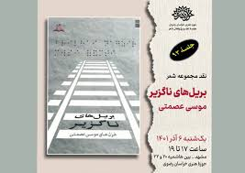

در شماره قبل، بخش اول این مقاله را با هدف تشریح سبک شعری موسی عصمتی، شاعر نابینای معاصر، بررسی کردیم. در آن بخش، ابیاتی از شعر لویی بریل از کتاب بریل‌های ناگزیر را از زوایای مختلف تحلیل نمودیم. اکنون ادامه این بررسی را خواهید خواند.

### با نقطه ‌نقطه‌های جهان آشنا شدیم

نقطه‌های جهان یعنی دانش‌ها، فناوری‌ها، حرفه‌ها، آثار علمی و دستاوردهای مختلف در کشورهای مختلف. نابینایان پیش از این، امکان مطالعه نشریات و کتاب‌ها را نداشتند و نمی‌توانستند با مسائل جهانی آشنا شوند؛ اما خط بریل آن‌ها را توانمند ساخت تا با دنیا ارتباط برقرارکنند و بتوانند با نوشتن، با دیگران در شهرها و کشورهای مختلف تعامل داشته باشند.

در اینجا، عبارت "با نقطه‌نقطه‌های جهان آشنا شدیم" نیاز به دقت دارد. این مصرع را می‌توان به دو صورت تفسیر کرد:

۱. با تمام نقاط جهان آشنا شدیم.  
۲. با خط بریل، همه جهان را شناختیم.

در این مصرع، نقطه دو معنا دارد؛ هم اشاره به نقاط خط بریل دارد و هم اشاره به مکان‌ها، علوم و فنون مختلف جهان. شاعر با چنین ترکیب‌هایی، شعر را عمیق‌تر و زیباتر ساخته است.

### آن‌جا که رنگ و نور و تماشا بریل شد

در این مصرع، سه عنصر رنگ، نور و تماشا به‌کار رفته است. نابینایان قدرت بینایی ندارند و برای ارتباط با جهان، از حس لامسه، صدا و ابزارهای کمک‌آموزشی استفاده می‌کنند. نابینایان به‌جای کتاب‌های چاپی، از کتاب‌های صوتی و بریل بهره می‌برند. اما لویی بریل با اختراع خود، امکان درک بهتر جهان را برای آن‌ها فراهم کرد.

در اینجا، "تماشا" تنها به‌معنای دیدن نیست، بلکه به‌معنای فهمیدن، دانستن و آگاه شدن است. با یادگیری خط بریل، نابینایان می‌توانند اطلاعات بیشتری درباره جهان کسب کنند، حتی درباره عناصری مانند رنگ و نور که خود قادر به دیدن آن‌ها نیستند.

### انگشت‌های خسته ما را قطار کرد

خط بریل، یک خط لمسی است که با نوک انگشت خوانده می‌شود. یادگیری، خواندن و نوشتن آن، به‌مراتب سخت‌تر از الفبای معمولی است. فرد نابینا باید نقطه‌های برجسته را لمس کند، حروف را تشخیص دهد، کلمات را بسازد و جملات را درک کند**.**

عبارت "انگشت‌های خسته ما" نشان می‌دهد که این فرآیند دشوار و زمان‌بر است. اما پس از این سختی، شاعر از "قطار کردن" سخن می‌گوید که نشانه حرکت و پیشرفت است.

"قطار کردن" در فرهنگ ما چند معنا دارد:

* به صف شدن و منظم شدن.
* سوار قطار کردن و حرکت به جلو.

در اینجا، قطار کردن به‌معنای آموزش و تجهیز نابینایان به خط بریل برای دستیابی به دانش و پیشرفت است. این مصرع پیامی انگیزشی دارد؛ هرچند یادگیری بریل سخت است، اما مسیر رشد و تعالی را هموار می‌کند.

### وقتی که ریل روی مقوا بریل شد

"ریل" در اینجا نمادی از امکان و زمینه پیشرفت است. همان‌گونه که ریل، حرکت قطار را ممکن می‌سازد، خط بریل نیز مسیر پیشرفت را برای نابینایان فراهم می‌کند**.**

در اینجا، شاعر به این موضوع اشاره دارد که وقتی خط بریل بر روی کاغذ یا مقوا حک شد، راه نابینایان برای کسب دانش هموار شد.

### در کوپه، از ندیدن‌مان حرف می‌زدیم

در این مصرع، شاعر قطار را به‌عنوان نمادی از پیشرفت نابینایان ترسیم کرده است. نابینایانی که سوار این قطار هستند، درباره مشکلات خود صحبت می‌کنند.

آن‌ها درباره فقدان بینایی یا عدم درک توانایی‌های خود گفت‌وگو می‌کنند. اما لویی بریل به آن‌ها نشان می‌دهد که این مشکل قابل‌حل است و مسیر روشنی پیش روی آن‌ها قرار دارد.

### با ما هلن کلر به تماشا رسیده بود

هلن کلر (۱۸۸۰–۱۹۶۸)، نویسنده و معلم نابینا و ناشنوا، یکی از برجسته‌ترین چهره‌های نابینایان در جهان است**.** او با وجود دو معلولیت، توانست تحصیلات عالی کسب کند و تأثیرات بسیاری در زمینه آموزش نابینایان داشته باشد.

در این مصرع، شاعر اشاره دارد که هلن کلر نیز با یادگیری خط بریل، توانست به دنیای دانش و آگاهی دست یابد. در واقع، او نیز همراه با سایر نابینایان، با این قطار پیشرفت، به مقصد رسید.

### در واگنی، فلسفه ما بریل شد

واگن در اینجا، نماد جامعه نابینایان است. در این واگن، با آمدن لویی بریل، فلسفه جدیدی شکل گرفته است؛ فلسفه‌ای که بر پایه آموزش، استقلال و آگاهی نابینایان بنا شده است.

### در ایستگاه مصر، پر از رودکی شدیم

قطار نابینایان به حرکت خود ادامه می‌دهد و به مصر می‌رسد. مصر یکی از کشورهایی است که در زمینه‌ی خط بریل و آموزش نابینایان، فعالیت‌های گسترده‌ای داشته است. بسیاری از کتاب‌های بریل در مصر منتشر شده و نابینایان مصری به مدارج علمی و اجتماعی بالایی رسیده‌اند.

در اینجا، "پر از رودکی شدیم" یعنی نابینایان با استفاده از خط بریل، به شاعران، نویسندگان و اندیشمندان بزرگی مانند رودکی تبدیل شدند.

### دفتر طه حسین با خط بریل نوشته شد

طه حسین (۱۸۸۹–۱۹۷۳)، نویسنده و اندیشمند نابینای مصری، یکی از برجسته‌ترین چهره‌های ادبیات عرب است. او به‌رغم نابینایی، در حوزه‌های مختلف علمی و فرهنگی نقش‌آفرینی کرد و وزیر علوم مصر شد.

در این مصرع، شاعر به این نکته اشاره دارد که طه حسین نیز با بهره‌گیری از خط بریل، آثار ارزشمند خود را نگاشت و راه را برای نابینایان دیگر هموار کرد**.**

### حالا قطار حامل لویی بریل‌هاست

در این بیت پایانی، شاعر نتیجه‌گیری می‌کند:

قطاری که لویی بریل راه‌اندازی کرد، همچنان در حال حرکت است و امروز، بسیاری از نابینایان در مسیر او گام برمی‌دارند**.**

### خط روشن دنیا، بریل شد

"خط روشن" نماد آگاهی و پیشرفت است. با اختراع بریل، نابینایان توانستند از تاریکی جهل به روشنایی دانش و آگاهی برسند.

در این شعر، موسی عصمتی با استفاده از نمادهای قوی، تاریخچه و اهمیت خط بریل را به‌زیبایی روایت کرده است. او با تصاویر بدیع و زبانی پر از استعاره، مسیر پیشرفت نابینایان را ترسیم می‌کند و از لویی بریل به‌عنوان بنیان‌گذار این حرکت یاد می‌کند.

شعر عصمتی نه‌تنها یک اثر ادبی، بلکه یک سند فرهنگی مهم برای آگاهی‌بخشی درباره اهمیت خط بریل و نقش آن در زندگی نابینایان است.

## **نقاشی با کلمات قسمت دوازدهم**

کیفیت AD تجربی در ایران

جواد سقا (دکتری علوم ارتباطات)

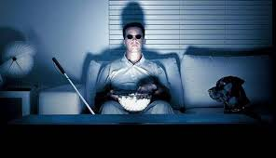

توصیف‌کنندگان ایرانی تلاش کرده‌اند تا روشی مخاطب‌پسند را در روایت‌های خود ارائه دهند، اما توصیف‌ها همیشه یکسان نیستند. گفت‌وگو با مخاطبان و توصیفگران نشان داد که **تشخیص مرتبط بودن یک عنصر با فیلم**، در قرار گرفتن آن در توصیف صوتی تعیین‌کننده است و برای تماشاگر نابینا اهمیت زیادی دارد.

**نویسنده‌ی AD باید توانایی این را داشته باشد که با انتخاب دقیق کلمات و عبارات، بهترین مفهوم را منتقل کند.** گاهی توصیف‌کنندگان در خوانش تصویر و انتخاب توصیف مناسب، دچار مشکل **کم‌گویی** می‌شوند. همان‌طور که گفته شد، **مهم‌ترین مرحله در تولید AD فیلم، نوشتن متن توضیحات صوتی است.** کسی که این متن را می‌نویسد **باید بینایی داشته باشد،** زیرا در این مرحله، فرد تصمیم می‌گیرد که **چه جنبه‌های بصری یک فیلم را باید به فرد دارای اختلال بینایی منتقل کند.**

**مهارت‌های زبانی برای انتخاب کلمات مناسب بسیار مهم است.** این به ما بستگی دارد که **با کمک نابینایان و توصیف‌کنندگان، کیفیت توضیحات صوتی را از نظر انتقال درست مفاهیم بسنجیم.** هدف، ایجاد یک **درک مشترک میان تماشاگران دارای اختلال بینایی و افراد بینا** است، یعنی اینکه **چه چیزهایی از نظر مخاطب و از نظر توصیفگران به فیلم مرتبط است و باید در توصیف‌ها آورده شود.** هرچند که در نهایت، همگی بر اصل **"مرتبط بودن"** اتفاق نظر دارند، اما برداشت‌های مختلفی در این زمینه وجود دارد. به همین دلیل، مرتبط بودن را **به اشکال گوناگون دسته‌بندی کرده و ارائه کرده‌ام.**

### ****چگونگی انتخاب****

نقش توصیف‌کننده‌ی صوتی این است که فرد نابینا یا کم‌بینا را قادر سازد **فیلم را به‌طور برابر با یک تماشاگر بینا تجربه کند و از آن لذت ببرد.** یک توصیفگر، که پیشینه‌ی شخصی خاص خود را دارد، نمی‌تواند **برای هر کاربر، ADجداگانه‌ای تنظیم کند.**

آن‌ها باید در مورد اهمیت عناصر مختلف فیلم **"تصمیم‌گیری"** کنند، یعنی اینکه **چه چیزی را شامل کنند، چگونه آن را ارائه دهند و چه چیزی را حذف کنند.** این همان چیزی است که **ویرایش اطلاعات بصری و انتخاب معنادارترین واژگان برای انتقال به افراد نابینا یا کم‌بینا نامیده می‌شود.**

توصیف‌کنندگان صوتی فیلم در ایران **از نویسندگان و گویندگان داوطلب تا بازیگران، صداپیشگان و گویندگان حرفه‌ای صداوسیما متغیر هستند.** این افراد، **تخصصی در نوشتن متن AD یا خواندن توصیف صوتی ندارند.** بنابراین، باید **با تصمیم‌گیری آگاهانه و دانش زبانی کافی، توصیف مناسبی ارائه دهند.**

اهمیت **انتخاب واژگان مناسب از سوی توصیف‌گران در این است که آن‌ها هرگز برای توصیف همه‌چیز وقت کافی ندارند.**

وقتی فرصتی برای افزودن چند کلمه‌ی اضافی وجود دارد، اضافه کردن اطلاعاتی مانند **"با تغییر نگاه سریع به سمت چپ، موهای صاف و قهوه‌ای او روی پیشانی‌اش می‌ریزد"** به شنونده اطلاعات بیشتری درباره‌ی شخصیت و درک کامل‌تری از فیلم ارائه می‌دهد.

**مسئولیت توصیف‌گران، شناخت نیازهای مخاطبان نابینا و کم‌بینا است.** به همین دلیل**، آموزش مهارت‌های توصیف صوتی و رعایت استانداردهای این حوزه، ضروری است.**

### یکی از کاربران فیلم‌های توضیح‌دار می‌گوید:

"در فیلم ایرانی دختر شیرینی‌فروش، سکانسی وجود دارد که شخصیت‌های داستان با ماشین در حال رفتن به پیک‌نیک هستند. در این صحنه، هیچ توضیحی درباره‌ی فضای داخل ماشین ارائه نمی‌شود. اما در فیلم Bourne Identity، صحنه‌ای هست که مت دیمون در حال رانندگی است و در صندلی کناری او، خانمی همراهش خوابیده است. توصیفگر در این صحنه اشاره می‌کند که آن خانم خوابیده و مت دیمون در شب رانندگی می‌کند، نگاهش مستقیم به جلو و جاده است."

از طرفی، **وجود فضای کافی برای ارائه‌ی اطلاعات بیشتر، به این معنا نیست که مکث‌ها، موسیقی و صداهای پس‌زمینه نادیده گرفته شوند.** این عناصر، باید **تا حد امکان حفظ شوند.**

### ****مشکلات توصیف و نقش آگاهی فرهنگی****

گاهی توصیف‌کنندگان در خوانش تصویر و انتخاب توصیف مناسب، **دچار کم‌گویی می‌شوند.** این مسئله **ممکن است ناشی از دانش کم آن‌ها در توصیف ویژگی‌های فرهنگی باشد.** سطح جزئیات ارائه‌شده، **احتمالاً تا حدی به مهارت و آگاهی فرهنگی توصیف‌گر بستگی دارد.**

به استناد نظر **بانکووسکا ۲۰۱۵**، می‌توان گفت که **هرچه فاصله‌ی فرهنگی توصیف‌گر از محتوای فیلم بیشتر باشد، مشکلات در توصیف، نمایان‌تر می‌شود.** توصیفگران ممکن است **از مسائل بین‌فرهنگی آگاه باشند، اما شناخت تمام خرده‌فرهنگ‌ها کار دشواری است.**

**برای حل این مشکل، استانداردهای توصیف صوتی تدوین شده‌اند.**

یک نمونه‌ی مرتبط درخصوص **"شناخت فرهنگی توصیف‌گر"،** اشاره به **بر سر گذاشتن چفیه و عقال توسط اعراب خوزستان است، که یک ویژگی فرهنگی مهم برای آن‌ها محسوب می‌شود.** سطح جزئیات ارائه‌شده، **تا حدی به شناخت و آگاهی توصیف‌گر از فرهنگ مربوطه بستگی دارد.**

**یک توصیف‌گر آگاه ممکن است بخواهد این اطلاعات را در توصیف خود بیاورد، اما توصیف‌گری که از این پوشش شناختی ندارد، شاید صلاحیت اظهارنظر درباره‌ی آن را نداشته باشد.**

مخاطبان معتقدند که **توصیفگران باید فرهنگ‌ها و مخاطب خود را بشناسند.**

"مطالعه در مورد فرهنگ‌های مختلف، چه بصری و چه شنیداری، و مهم‌تر از همه، شناخت درست از نحوه‌ی برخورد با مخاطب خاص AD، می‌تواند به توصیف‌گران کمک کند. آیا او پوشش‌ها را می‌شناسد؟ آیا ویژگی‌های فرهنگی

شخصیت‌های داستان را درک می‌کند که بتواند آن‌ها را توصیف کند؟"



**مسئولیت توصیف‌گران و اهمیت انتخاب اطلاعات مرتبط**

**نویسنده‌ی متن توضیحات صوتی باید بینایی داشته باشد، زیرا در این مرحله تصمیم می‌گیرد که چه جنبه‌های بصری فیلم را به فرد دارای اختلال بینایی منتقل کند تا آن را به‌درستی درک کند.**

برای مثال، **مدل خاص موی یک بازیگر ممکن است برای توصیف‌گر مهم باشد، اما برای برخی دیگر اهمیتی نداشته باشد.**

به همین ترتیب، **توصیف یک موقعیت، ممکن است برای برخی از شنوندگان ضروری و برای برخی دیگر بی‌اهمیت باشد.**

**این وظیفه‌ی توصیف‌گر است که تعیین کند کدام اطلاعات، در روند داستان و جذابیت فیلم تأثیرگذار هستند.**

**توصیفگران صوتی، باوجود علاقه به استقلال در روایت، باید اولویت را به نیازهای مخاطبان نابینا و کم‌بینا بدهند.**

داشتن **پیوستگی، انسجام و مرتبط بودن در توصیف صوتی، ایجاب می‌کند که راوی شناخت دقیقی از زبان و خوانش تصویر داشته باشد.**

**او باید قادر باشد که برای تصاویر مبهم، توصیف مناسبی در نظر بگیرد تا تجربه‌ی تماشاگر نابینا از فیلم، به تجربه‌ی بینایان نزدیک‌تر شود.**

## **از جلو، نظام**

صفیه عاقل (آموزگار نابینایان شهر مشهد)

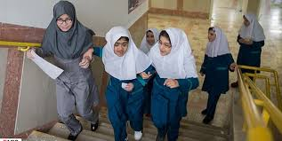

ای وای! باز هم سر صف رسیدم. قدم‌هایم را به سمت دفتر مدرسه تند می‌کنم تا بچه‌ها متوجه آمدنم نشوند. اما هوش و حواس‌شان همه جا هست، الا صف و داد و هوارهای خانم ناظم. «آرشیدا، آی‌ناز، زینب! برگردین تو صف. مگه با شما نیستم؟» از جلو... نظام!

بچه‌ها مثل هر روز دورتادورم را می‌گیرند. یکی دستم را می‌گیرد، یکی پر چادرم و آن یکی هم عصایم را. آرشیدا همه‌ی احساساتش را در همان دو کلمه‌ای که بلد است می‌ریزد و خیلی کشدار می‌گوید: عمه، یَیااااام!

البته به همه‌ی معلم‌ها می‌گوید «عمه»، گاهی هم چاشنی بعضی را با «اَه» یا «بَه» زیاد می‌کند. با آن هیکل درشت و سر بزرگ، بسیار برایم دوست‌داشتنی است. دو سال است که شاگرد پیش‌دبستانی مدرسه‌ی ماست. زینب که با انگشت‌های کوتاه و ترک‌خورده دستم را گرفته، مرا به سمت پله‌ها می‌کشاند. اوایل از زخم‌های انگشت‌هایش می‌ترسیدم و راستش را بخواهید کمی چندشم می‌شد، اما حالا دست‌هایش را دوست دارم.

جلوی پله که می‌رسیم، آی‌ناز با اینکه تکلم ندارد، انگار قواعد جهت‌یابی و حرکت که یکی از درس‌های بچه‌های نابیناست را بهتر از آن‌ها می‌داند. بدنه‌ی عصایم را به لبه‌ی پله می‌زند تا متوجه پله شوم. هیچ‌کدام شاگرد من نیستند، اما عجیب دوست دارند کمکم کنند. من هم هیچ‌وقت این فرصت را ازشان دریغ نمی‌کنم.

زهرا که نه مرا دیده است و نه صدایم را شنیده، دستش را دور کمرم قفل می‌کند و سرش را به بازویم می‌چسباند و چند قدم همراهم می‌شود. صدای ناظم توی بلندگو در حیاط می‌پیچد که با عصبانیت بچه‌ها را به صف می‌خواند. خوشحالم که ابروهای درهم و نگاه چپ‌چپش را نمی‌بینم.

کاش می‌دانست **همدلی‌ها در زندگی بیشتر به کارمان می‌آیند، تا از جلو، نظام‌های تکراری در صف صبحگاه.**

## **به قلم شما**

شاعر (بیتا)



### خیلی سخته

خیلی سخته که بدونی

زندگی از تو چی ساخته

یه عروسک واسه بازی

که به هر آدمی باخته

خیلی سخته که بدونی

توی غربت یه اسیری

پشت میله‌های زندون

بی صدا داری می‌میری

خیلی سخته که بدونی

اونی که تو خواستی رفته

شده هم‌صدا با گریه

کوله‌بار عشقو بسته

خیلی سخته که بدونی

توی غربت بی‌نشونی

نفسای آخرت شد

بی کس و بی هم‌زبونی

خیلی سخته که بدونی

گریه‌ها همه دروغ بود

واسه‌ی گول زدن تو

ساز نیرنگ کوک کوک بود

خیلی سخته که بدونی

زیر رگبار محبت

جایی واسه تو نبوده

افتادی گوشه‌ی غربت

خیلی سخته که بدونی

تقدیر شهر نگاهت

چیزی جز گریه نبوده

اشک شده ریخته به آهت

